Отчет
главы МО «Бохан» за 2020-й год

Численность населения МО «Бохан»
Количество граждан муниципального образования «Бохан» по категориям:
№ | Категория | Кол-во
 | Количество жителей | 5868
 | Дошкольного возраста (0-6 лет) | 650
 | Школьного возраста (7-13 лет) | 832
 | школьного возраста (14-17) | 308
 | трудоспособного возраста (от 18 лет) | 3035
 | старше трудоспособного возраста | 1043
 | Участников ВОВ | 2
 | Вдов участников ВОВ | 2
 | Тружеников тыла | 18
 | Детей войны | 127
 | Участников боевых действий | 32
 | Ветеранов труда РФ | 310
 | Ветеранов труда Иркутской области | 30
 | Инвалидов, из них: | 339
 | инвалидов 1-й группы | 25
 | инвалидов 2-й группы | 139
 | инвалидов 3-й группы | 145
 | инвалидов-детей (от 0 до 18 лет) | 30
 | молодых инвалидов (от 18 до 35 лет) | 41
 | Пенсионеров | 610
 | Многодетных семей | 189
 | Семей с детьми-инвалидами | 30
 | Приемных семей | 26
 | Семей одиноких родителей | 155
 | Одиноко проживающих пенсионеров | 57

Нормативно-правовые акты, принятые в 2020 году

1.Принято 129 постановлений по вопросам местного значения, в том числе по следующим вопросам:

1) составление и рассмотрение проекта бюджета поселения, утверждение и исполнение бюджета поселения, осуществление контроля за его исполнением, составление и утверждение отчета об исполнении бюджета поселения - 9;
2) организация в границах поселения электро-, тепло-, газо- и водоснабжения населения, водоотведения, снабжения населения топливом – 11;
3) обеспечение первичных мер пожарной безопасности, мероприятий по обеспечению безопасности людей на водных объектах, охране их жизни и здоровья- 11;
4) по разработке, утверждению и внесению изменений в муниципальные программы- 13;
5) по адресному хозяйству, земельным и имущественным вопросам - 35
6) постановка на учет проживающих в поселении и нуждающихся в улучшении жилищных условий малоимущих граждан и снятие с учета – 6;
7) о регистрации уставов территориальных общественных самоуправлений- 4

2.Принято распоряжений –

Делопроизводство

1. Принято входящей информации- 2048.
2.Зарегеистрировано исходящей информации-813.
3.Выдано справок – 2511, в том числе:
- в Управление социальной защиты населения - 1405;
- о составе семьи 625;
- о подсобном хозяйстве - 23;
- справка - характеристика - 136;
- на иждивенцев - 70;
- о наличии личного подворья - 143;
- выписка из ПА(кредит) -22;
- на детей, проживающих совместно- 43;
- о проживающих на день смерти-15;
- о наличии скота-23;
- о проживающих и зарегистрированных- 7;
- о земельном участке- 12.

Бюджет
Доходы и расходы

Главным финансовым инструментом для достижения стабильности социально-экономического развития сельского поселения, безусловно, служит бюджет. Первой и основной составляющей развития поселения является обеспеченность финансами, для этого ежегодно формируется бюджет поселения. Формирование проводится в соответствии с Положением о бюджетном процессе поселения и Бюджетным кодексом РФ. Бюджет утверждается депутатами Думы муниципального образования «Бохан» после получения заключения контрольно-счетной палаты МО «Боханский район» и проведения публичных слушаний.
Исполнение бюджета осуществляется в течение года, каждый квартал информация об исполнении бюджета размещается на официальном сайте. По итогам исполнения бюджета за 2020 год получены доходы в объеме 29578 тыс. рублей, из которых только 53 % составили налоговые и неналоговые поступления.
Наиболее крупные источники собственных доходов - это налог на доходы физических лиц - 6378 тыс. рублей, земельный налог – 5366 тыс. рублей, налог на имущество физических лиц - 834 тыс. руб., годовой уточненный план по налоговым доходам выполнен на 100 процентов.

Структура доходов за 2018-2020гг. представлена в таблице 1
Таблица 1, тыс. рублей
Наименование показателя | 2018 год | 2019 год | 2020 год | 2020г. к 2019г.
НДФЛ | 5327 | 6095 | 6378 | +283
Налог на имущество | 369 | 534 | 834 | +300
Акцизы | 2540 | 2780 | 2741 | -39
Земельный налог | 4239 | 4430 | 5366 | +936
Безвозмездные поступления | 9456 | 61260 | 13974 | -47286
Прочие доходы | 463 | 902 | 286 | -616
ИТОГО | 22394 | 76001 | 29579 | -46422

Безвозмездные поступления из бюджетов других уровней составили 13974 тыс. рублей, в том числе: дотация на финансовую поддержку поселениям – 6194 тыс. рублей; целевые средства из областного бюджета в сумме 7402 тыс. рублей, предназначенные для решения конкретных задач, а именно на реализацию программы формирования комфортной городской среды - 3324 тыс. руб., на реализацию мероприятий перечня проектов народных инициатив - 2607 тыс.руб., на развитие домов культуры – 1324 тыс. рублей, на реализацию общественно значимых проектов по благоустройству сельских территорий – 148 тыс. рублей.
На 2020 год были запланированы средства из областного бюджета в сумме 16844 тыс. рублей на разработку проектной документации по объекту «Строительство централизованной системы водоснабжения Боханский район, п. Бохан», однако, из-за увеличения дополнительного объема работ по муниципальному контракту, неиспользованные лимиты 2020 года и оплата по контракту будут перенесены на 2021 год.
Целевые средства из федерального бюджета были направлены на организацию первичного воинского учета в поселении в сумме 335 тыс. рублей.
Для пополнения бюджета поселения проводилась работа по сбору недоимки по всем местным налогам. С целью улучшения поступления налогов сотрудниками администрации регулярно проводится разъяснительная беседа о необходимости погашения задолженности как физическими, так и юридическими лицами.
Недоимка на начало года составила 4 387 тыс. рублей, в том числе:
- земельный налог – 1237 тыс. рублей;
- налог на имущество – 243 тыс. рублей;
- транспортный налог - 2907 тыс. рублей.
Общий объем расходов, утвержденных решением о бюджете муниципального образования «Бохан» на 2020 год, составил 48164 миллионов рублей. Исполнено 30694 тыс. рублей или 64% плана.
Расходы бюджета поселения распределились таким образом:
- затраты на общегосударственные вопросы – 11830 тыс. рублей;
- на содержание военно-учетного стола 335 тыс. рублей;
- на обеспечение мер пожарной безопасности 433 тыс. рублей;
- дорожный фонд составил 5657 тыс. рублей с учетом реализации перечня проектов народных инициатив;
- на решение вопросов жилищно-коммунального хозяйства направлено 1807 тыс. рублей;
- статья «Благоустройство» профинансирована в размере 4501 тыс. рублей с учетом проекта «Формирование современной городской среды»;
- расходы по разделу «Культура и библиотечное дело» с учетом целевого финансирования из бюджета Иркутской области согласно проектам составили в 2020 году 5410 тыс. рублей; по разделу «Спорт» - 61,5 тыс. рублей.
- расходы на выплату пенсии муниципальным служащим за выслугу лет составили 582 тыс. рублей.
Формирование объема и структуры расходов бюджета муниципального образования «Бохан» на 2020 год осуществлялось исходя из следующих основных приоритетных направлений: выполнение действующих расходных обязательств, оказание населению качественных и доступных муниципальных услуг, выявление и использование резервов для достижения планируемых результатов, эффективное расходование бюджетных средств.

Строительство, благоустройство, ЖКХ и управление муниципальным имуществом
По программе «Формирование комфортной городской среды» были выполнены работы по благоустройству общественной территории п. Бохан, расположенной по адресу: ул. Ленина, 75, напротив детской школы искусств, а также заасфальтирована пешеходная зона около районного дома культуры. Работы были выполнены на сумму 3 350 819,72 руб.
На программу «Народные инициативы» было выделено 2 715 192 руб. Эти средства были освоены в полном объеме: была построена пешеходная дорожка от перекрестка ул.Д. Банзарова и ул.Ленина до ул. Колхозная (магазин «Антошка») на сумму 2 294 337 руб. Также были отремонтированы дороги: около БСОШ №2 по ул. Школьная, была проложена водоотводная система для отведения водных осадков от ул. Лихачева на общую сумму 191 543,76 руб., и проведен ремонт дороги (отсыпка щебнем) по переулку Луговому на сумму 306 418 руб.
В конце марта был проведен открытый конкурс на выполнение работ по разработке проектной документации на строительство объекта «Строительство централизованной системы водоснабжения Боханский район, п. Бохан». 3 апреля был заключен муниципальный контракт на сумму 14 036 640 руб.
Также были выполнены работы по разработке проектно-сметной документации на благоустройство территорий около СДК «Северный» и СДК «Южный» на сумму 248 000 руб.

Дорожный фонд в 2020 году составил _________ руб. На эти средства 09.06.2020 г. был заключен муниципальный контракт и произведен ремонт дорог по ул. Таежная (430 м.), ул. Полярная (450 м.), ул. Лихачева (430 м.) и ул. Малиновского (180 м.), сумма контракта составила 1 084 438 руб.
20.05.2020 г. был заключен муниципальный контракт с МУП «Заря» на текущий ремонт и содержание автомобильных дорог на сумму 772 647,26 руб.
Заключен договор с ИП Наерханов на уборку и вывоз снега на сумму 86 000 руб.
Закуплены дорожные знаки на сумму 86 795 руб.
Заключен договор с ИП Коберским на изготовление адресных табличек на сумму 113 184 руб.
Проведено грейдерование и частичная отсыпка дорог на сумму 202 000 руб.
Закуплено и установлено 90 светодиодных светильников на сумму 333 350 руб.
11.05.2020 г. была актуализирована схема теплоснабжения на сумму 98 000 руб.
В феврале была проведена реконструкция системы оповещения ГО ЧС на сумму 299 400 руб.
Также в течение 2020 года ресурсоснабжающей организацией МУП «Заря» производился текущий и капитальный ремонт водонапорных башен и сетей водоснабжения. В феврале 2020 г. были закуплены и заменены 2 глубинных насоса на сумму 104 933,1 руб.
Был произведен текущий ремонт трасс водоснабжения по ул. Д.Банзарова, ул. Карла Маркса на сумму 128 962 руб.
На насосной станции по ул. Клиническая, 18 был установлен септик на сумму 49699 руб.
07 апреля 2020 г. закуплен материал на изготовление стендов ко Дню Победы на сумму 30 436 руб.
Земля и имущество
Мероприятия, проведенные администрацией МО "Бохан" в сфере
земельных отношений и муниципального земельного контроля.

Территория муниципального образования «Бохан» составляет 691,6 га.
Застройкой (с учетом неиспользуемых территорий) занято 392,7 га, что составляет 56,8% всех земель в границах поселения. Свободные от застройки ландшафтно-рекреационные территории занимают 42,5% площади, под прочими видами использования остается 4,9 га земель поселения.
Жилая зона поселка представлена преимущественно индивидуальной усадебной застройкой – 307,8 га (96,5% жилой застройки), характеризующейся низкой плотностью. Малоэтажная застройка занимает 8,8 га (2,8% жилой застройки). Кроме того, 0,7% жилой зоны занимают с/х использования.
Площадь участков общественных учреждений и предприятий обслуживания поселенного значения (кроме размещаемых в жилой зоне) составляет 25,6 га.
Озелененные территории общего пользования занимают площадь 2,7 га. Их площадь в расчете на одного жителя поселка составляет 5,2 м², что составляет лишь 43,3% от нормативного уровня сельских поселений (12 м²/чел).
Производственные территории занимают площадь в 27,1 га, или 3,9% всех земель. На долю инженерной и транспортной инфраструктуры приходится 18,9 га.
Водные пространства (акватория р. Ида) в границах муниципального образования занимают 11,9 га.
В границах поселка имеются режимные объекты, занимающие территорию 0,7га. Территории специального назначения занимают 4,2 га.
Использование территории в границах муниципального образования «Бохан» на исходный год отражено в таблице.

Использование территории муниципального образования «Бохан»

Территории | га | %
Общая площадь земель | 691,6 | 100
в т. ч. территории жилых зон | 318,8 | 46,1
из них малоэтажная застройка | 8,8 | 1,3
индивидуальные жилые дома с приусадебными земельными участками | 307,8 | 44,5
садоводства | 2,2 | 0,2
общественно-деловая зона | 25,6 | 3,7
в т. ч. высшие и средние специальные учебные заведения | 1,7 | 0,3
производственная зона | 27,1 | 3,9
зона инженерной и транспортной инфраструктуры | 18,9 | 2,7
рекреационная зона | 296,3 | 42,8
в т. ч. парки, скверы, бульвары | 2,7 | 0,4
спортивные сооружения | 2,3 | 0,3
леса и природные ландшафты | 279,4 | 40,4
водные объекты | 11,9 | 1,7
зона специального назначения | 4,2 | 0,6
зона режимных объектов | 0,7 | 0,1

В Федеральной собственности под объектами федеральных служб, учебных заведений находится 4,6 га.
В собственности Иркутской области под объектами областных структур, служб, учебных заведений находится 7,2 га.
В муниципальной собственности МО "Боханский район" под объектами районного значения находится 18,9 га.
В муниципальной собственности МО "Бохан" для нужд муниципального образования - 6,5 га.
В собственности индивидуальных предпринимателей и юридических лиц находится более 3 га.
В собственности граждан под жилые дома, приусадебные участки, личные гаражи, огороды и т.д. находится более 230 га.

В соответствии с Законом Иркутской области № 146-ОЗ от 28.12.2015 г. "О бесплатном предоставлении земельных участков в собственность гражданам" выделялись земельные участки льготным категориям граждан.
Согласно ст. 6, ст. 6(1) Закону Иркутской области № 146-ОЗ от 28.12.2015 г. "О бесплатном предоставлении земельных участков в собственность гражданам" земельные участки, выделяемые для жилищного строительства, должны быть обеспечены сетями инженерно-технического обеспечения, электрическими сетями, подъездными путями. В связи с этим возникает проблема с изысканием земель, предназначенных для жилищного строительства, для бесплатного предоставления их гражданам. Формирование и выделение земельных участков осуществляется с учетом этих обстоятельств.
Всего в 2020 г. выделено 5 земельных участков общей площадью 6160 кв.м.

Категория | 2020 год
 | количество | площадь
Молодая семья | 1 | 1500
Специалисты медицины, образования, культуры и с/х производства | 3 | 3460
Многодетная семья | 1 | 1200

Количество земельных участков, выделенных в 2020 году

площадь

Оформлено в муниципальную собственность: в 2020 г. 10 улиц (дороги общего пользования местного значения), всего оформлено 53 улицы общей протяженностью 35.626 км.
Протяженность внутрипоселенческих дорог в 2020 г. составило как и в 2019 г. 50.9 км..
Для реализации проекта по комфортной городской среде замежеван и оформлен в собственность земельный участок по ул. Терешковой, 51.
Будет обустроен объект для активного отдыха населения поселка.
В январе 2020 г. оформлен в собственность муниципального образования земельный участок площадью 2950 кв.м., на котором расположена насосная станция с двумя водозаборными скважинами, противопожарными резервуарами на территории Боханской ЦРБ по адресу: п. Бохан, ул. 1-я Клиническая, 18.
С введением новых правил обращения с твердыми коммунальными отходами, муниципальным образованием замежевано и оформлено в собственность 22 земельных участка под размещение и оборудование контейнерных площадок для сбора ТКО, в 2020 г. дополнительно оформлено в собственность 7 земельных участков.
Ведется работа с населением по приватизации жилого фонда и нежилого, по оформлению гражданами земельных участков в собственность.
В прошедшем году администрацией МО проверок по контролю за использованием земель и соблюдению земельного законодательства юридическими лицами и индивидуальными предпринимателями, в соответствии с планом, согласованным с прокуратурой, не проводилось.
В связи с тем, что проверок в отношении субъектов малого и среднего предпринимательства в 2020 году не осуществлялось, администрация муниципального образования "Бохан" планирует увеличить число проверок по соблюдению земельного законодательства физическими лицами.
4. В 2020 г. были продолжены работы по установлению категории земель населенных пунктов п. Бохан (для установления кадастровой стоимости установлена категория земель двух земельных участков), изменению вида разрешенного использования земельных участков (изменен вид разрешенного использования четырех земельных участков).
Также проводилась работа по подготовке документов для присвоения, изменения и аннулирования адресов земельных участков и объектов капитального строительства, утверждения схем расположения земельных участков на кадастровой карте территории, согласования по выделению земельных участков гражданам и юридическим лицам.
Кроме того, велась работа по обращениям граждан по разрешению земельных споров, по предоставлению консультаций.
В течение года проводились мероприятия по выявлению нарушений в сфере соблюдения правил благоустройства МО "Бохан".
В результате реализации мероприятий было выявлено 10 нарушений правил благоустройства. По каждому из нарушений составлены протоколы об административных правонарушениях, впоследствии были направлены в комиссию по рассмотрению административных правонарушений МО "Боханский район". Правонарушения в основном выражаются в свободном выпасе скота.
В 2020 г. была продолжена работа по подаче заявлений органами местного самоуправления в Росреестр о государственной регистрации прав объектов недвижимости, о постановке на кадастровый учет земельных участков и объектов капитального строительства, о внесении сведений в государственный кадастр недвижимости, о предоставлении сведений из ГКН в электронной форме без обращения в МФЦ.
В связи с введенными новшествами была освоена и успешно используется система (Технокад) для взаимодействия с Росреестром по электронному документообороту.
В государственной автоматизированной системе управления (ГАСУ) каждый квартал подается отчет по муниципальным услугам, в системе зарегистрировано 8 муниципальных услуг. В этой же системе 1 раз в полугодие подается отчет по контрольно-надзорной деятельности и по государственно-частному партнерству. Так вносится информация стратегического планирования по социально-экономическому развитию.
В Федеральной информационной адресной системе (ФИАС) ведется работа по внесению, аннулированию, инвентаризации адресов и объектов адресации (внесено 16 документов).
Ведется работа в Федеральной государственной информационной системе территориального планирования (ФГИС ТП).
Проводится работа по взаимодействию с налоговыми органами, МФЦ, органами Росреестра и другими структурами.
Дума МО «Бохан»:
Проведено 5 заседаний Думы МО «Бохан», на которых принято 34 решения Думы. Принято 3 решения Думы МО «Бохан» о внесении изменений и дополнений в Устав МО «Бохан» в целях приведения Устава МО «Бохан» в соответствие с законодательством, зарегистрированные в Управлении Министерства юстиции Иркутской области. Проведено 3 публичных слушания по проекту решения Думы МО «Бохан» «О внесении изменений и дополнений в Устав МО «Бохан».
Приняты решения в области законодательства в сфере противодействия коррупции, бюджетного законодательства, законодательства о муниципальной службе, решения, устанавливающие земельный налог и налог на имущество физических лиц.
Разработка, экспертиза муниципальных нормативных правовых актов
За 2020 год разработано 19 нормативно-правовых актов, внесено 18 изменений в имеющиеся НПА: в сфере оказания муниципальных услуг, противодействия коррупции, в сфере бюджетного законодательства, охраны жизни и здоровья детей, поддержки малого и среднего предпринимательства, соблюдения законодательства по обращению с ТКО, муниципального земельного контроля.
Были даны ответы на 5 экспертных заключений на муниципальные правовые акты, поступивших из Иркутского областного государственного казенного учреждения «Институт Законодательства и правовой информации имени М.М. Сперанского»
Прокуратура
Поступило 11 протестов, 19 представлений, 10 запросов, 5 административных исковых заявлений по исполнению полномочий поселением в решении вопросов местного значения (обеспечение безопасности дорожного движения, исполнение жилищного законодательства, бюджетного законодательства, законодательства об обращении с животными, законодательства в сфере эксплуатации государственной информационной системы ЖКХ, обращения с ТКО, охраны жизни и здоровья детей, правил использования водных объектов, противодействия терроризму, в сфере электроэнергетики, противодействия коррупции).
Суд
Поступило 10 исковых заявлений (о признании права собственности на жилой дом (квартиру), о назначении доплаты к пенсии по старости, об обеспечении безопасности дорожного движения, об исполнении жилищного законодательства, о выморочном имуществе).
Администрацией МО «Бохан» подано 2 заявления о прекращении исполнительного производства, 1 заявление о предоставлении отсрочки исполнения решения суда, по которому получено решение об отсрочке исполнения решения суда.
Кадровая работа
Принят 1 муниципальный служащий; 4 служащих прошли курсы повышения квалификации (3 служащих - в сфере закупок, 1 служащий - курсы повышения квалификации в сфере противодействия коррупции); 1 служащий прошел профессиональную переподготовку в сфере закупок.
Проведена проверка достоверности и полноты сведений о доходах, расходах, об имуществе и обязательствах имущественного характера муниципальных служащих за 2019 год.
Работа с обращениями, заявлениями граждан
- Рассмотрено 6 обращений граждан, в том числе 6– письменных, из них по вопросам:
- аварийного жилья – 3,
- выпаса скота - 1,
- санитарного состояния прилегающих территорий - 1,
- о нарушении тишины и покоя - 1

- Рассмотрено 6 заявлений граждан о признании их нуждающимися в улучшении жилищных условий: на учет поставлено 6 семей

Программа «Устойчивое развитие сельских территорий
на 2014-2017 годы и на период до 2020 года»
- В 2020 году участником мероприятий по улучшению жилищных условий в рамках федеральной целевой программы «Устойчивое развитие сельских территорий на 2014-2017 годы и на период до 2020 года»», получателем социальной выплаты на строительство жилья по МО «Бохан» стала 1 семья (Иванова Станислава Игнатьевича)
- (в 2019-ом – 22 семьи).
- Всего с 2006 года - 77 семей
Всего на 31 декабря 2020 года по муниципальному образованию «Бохан» введено в эксплуатацию 22 жилых дома общей площадью 2196,2 кв.м., из них по программе «Устойчивое развитие сельских территорий Иркутской области» на 2014-2020 годы – 7 жилых домов общей площадью 748,8 кв.м.
Субсидии на оплату жилищно-коммунальных услуг в 2020 году по МО «Бохан» получила 121 семья в сумме 1484,0 рублей. По сравнению с 2019 годом произошло снижение количества семей, получивших выплаты ( в 2019г. получили 138 семей). Снижение связано с несвоевременным предоставлением документов и сложной эпидемиологической ситуацией.

Благоустройство, обеспечение чистоты и порядка
на территории МО «Бохан»
Постановлением Главы МО № 34 от 18.03. 2020 г. на территории МО «Бохан» был объявлен двухмесячник по санитарной очистке территорий предприятий, учреждений, организаций и улиц с 1 апреля по 31 мая 2020 г.
 | 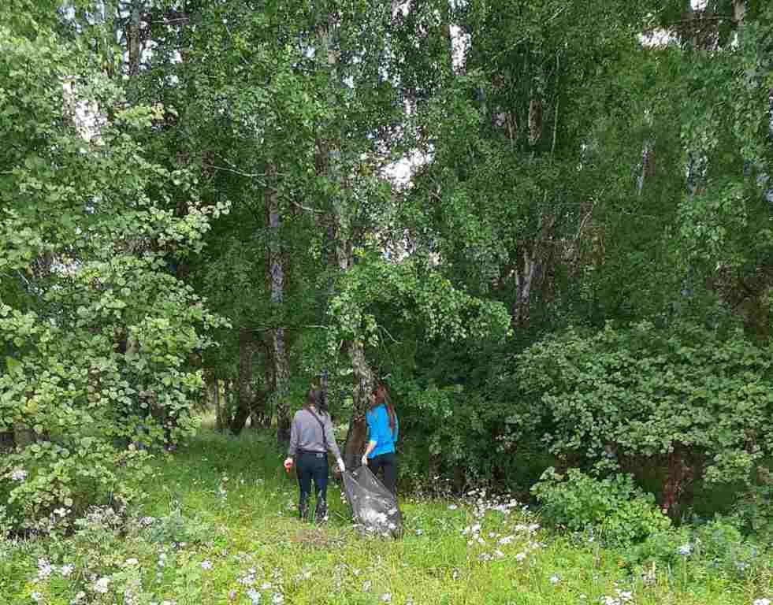 | 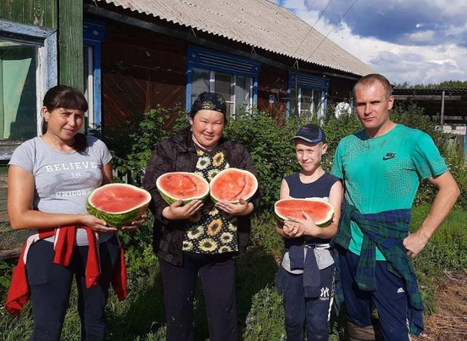

Была проведена работа по информированию населения поселка об участии в проведении двухмесячника по санитарной очистке и благоустройству территории поселка Бохан: были размещены обращения к населению поселка Бохан, руководителям учреждений, организаций в газете «Сельская правда», разосланы письма руководителям учреждений, организаций всех форм собственности, ИП, функционирующих на территории МО «Бохан».
В рамках двухмесячника был объявлен смотр-конкурс по благоустройству и озеленению территорий предприятий, организаций, учреждений, улиц и частных домов по следующим номинациям: «Лучшее предприятие (учреждение, организация) по благоустройству», «Лучшая улица», «Лучшая частная усадьба».
В номинации «Лучшая частная усадьба» победителем стала семья Нагорных Анны Анатольевны и Александра Владимировича. Дипломами отмечены Сафоновы Надежда Владимировна и Андрей Владимирович, Буяевы Лариса Алексеевна и Владимир Еремеевич, Тюрина Зинаида Борисовна

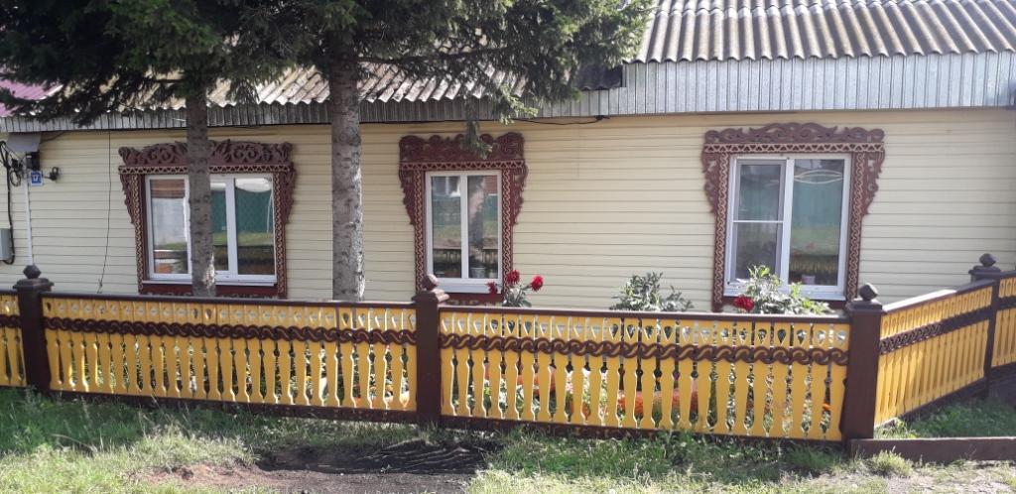  Усадьба Нагорных  Анны Анатольевны и Александра Владимировича | 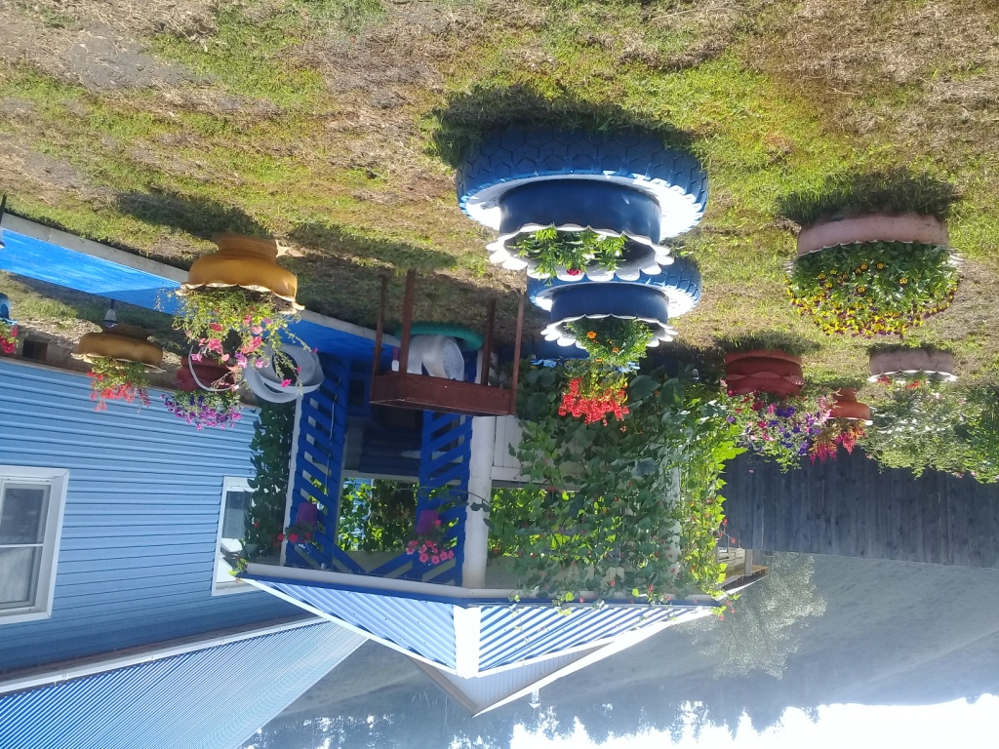  Усадьба Сафоновых Надежды Владимировны и Андрея Владимировича
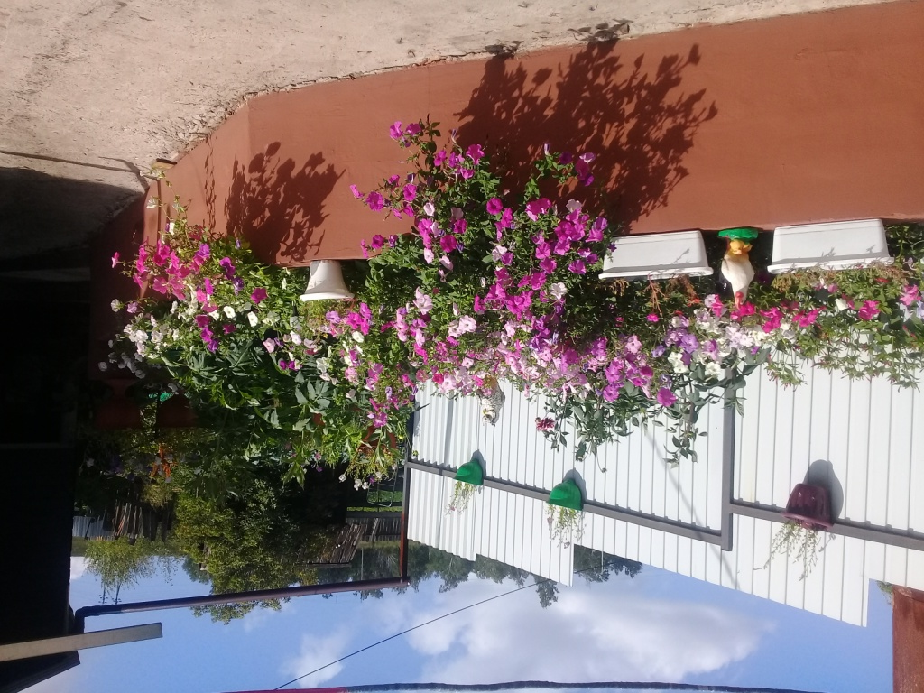  Усадьба Буяевых  Ларисы Алексеевны и Владимира Еремеевича | 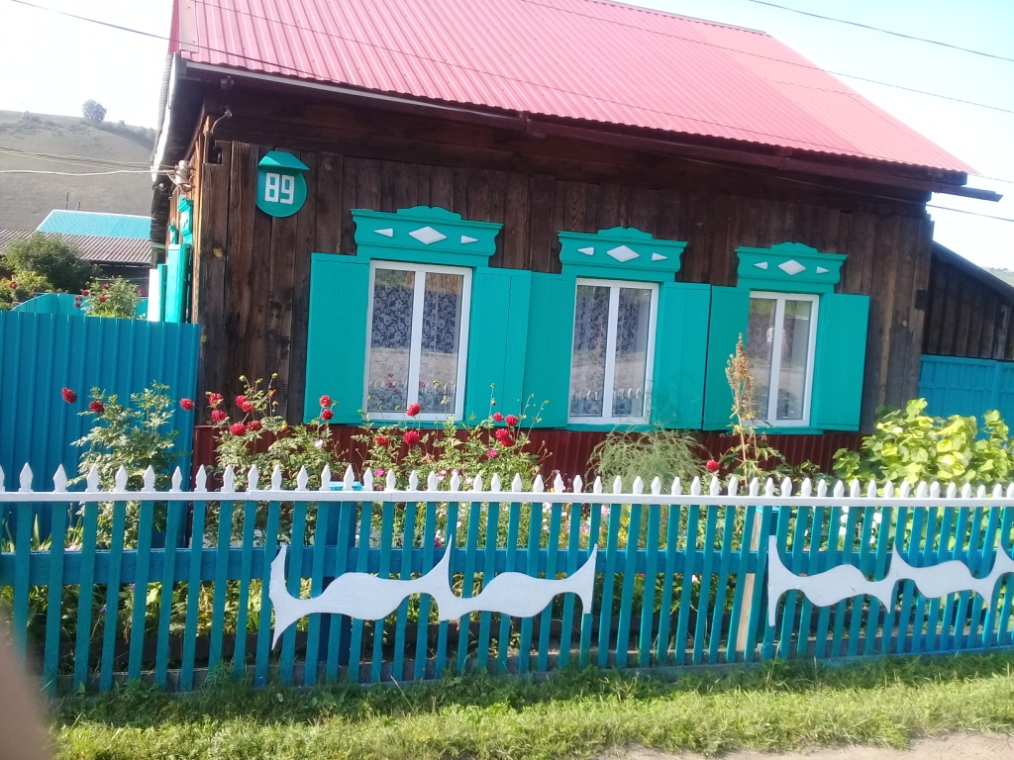  Усадьба Тюриной Зинаиды Борисовны

В номинации «Лучшее предприятие (учреждение, организация) по благоустройству» победителем в очередной раз стало МБДОУ «Боханский детский сад №1». Дипломами отмечены МБОУ «Боханская средняяобщеобразовательная школа №1», МБОУ «Боханская средняя общеобразовательная школа №2», МБДОУ «Боханский детский сад №2», МБДОУ «Боханский детский сад №3».

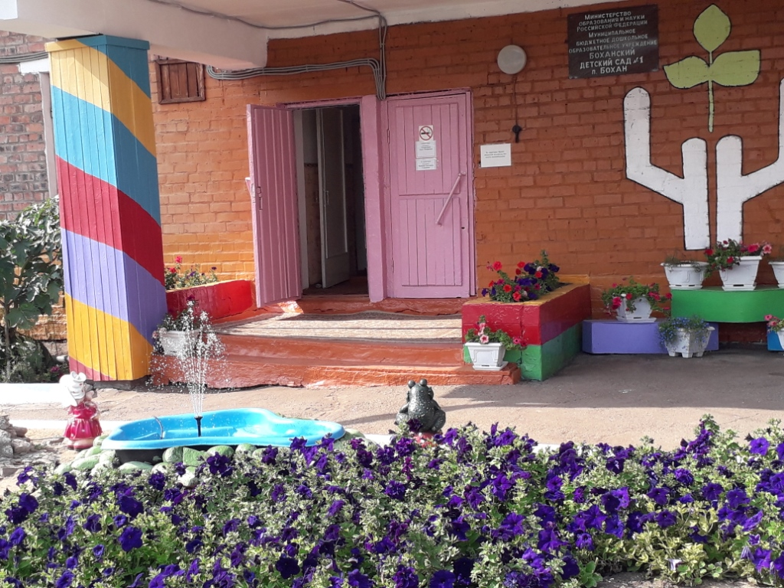  МБДОУ  «Боханский детский сад №1» | 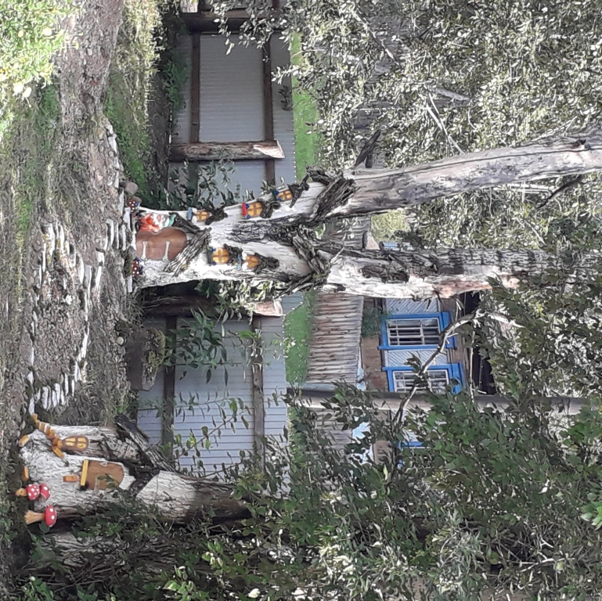  МБОУ «Боханская СОШ №1» |  | 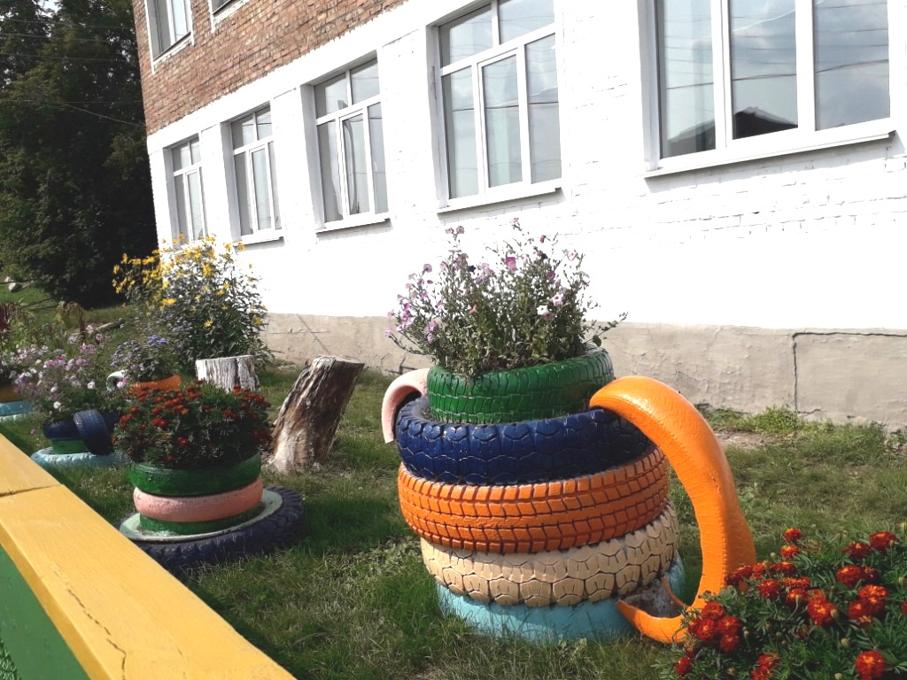  МБОУ «Боханская СОШ №2»
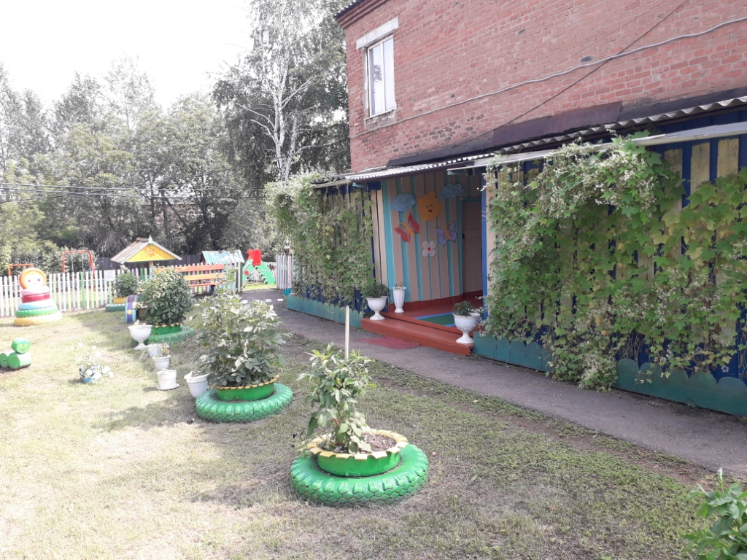  МБДОУ  «Боханский детский сад №2» |  | 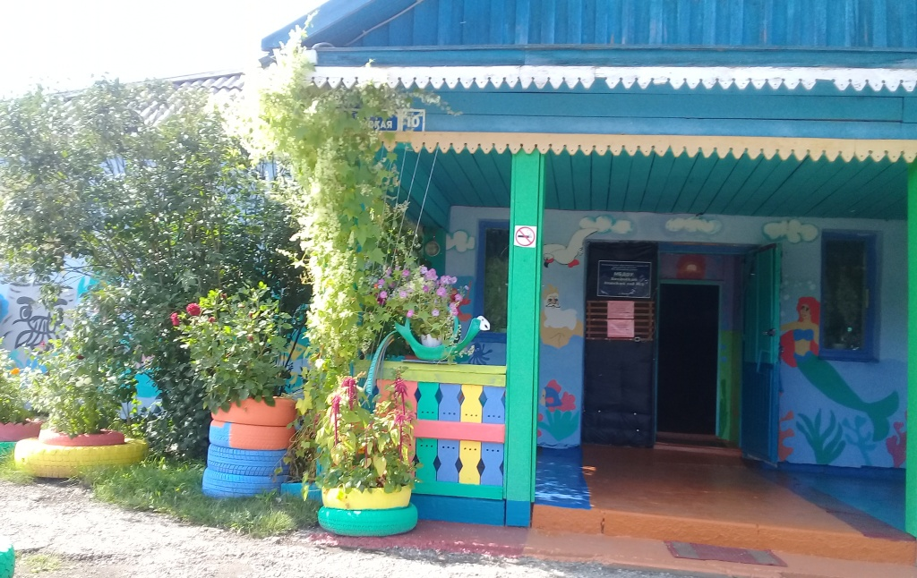  МБДОУ  «Боханский детский сад №3»

В номинации «Лучшая дворовая территория» отмечена территория домов №9 и №30 по ул.Карла Маркса.
Итоги конкурса были подведены на открытии общественной территории, благоустроенной в рамках программы «Формирование комфортной городской среды».
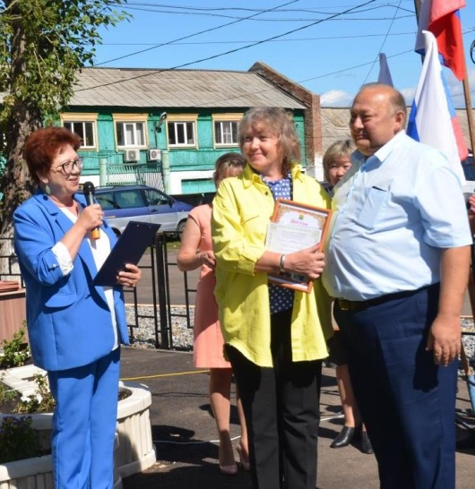 | 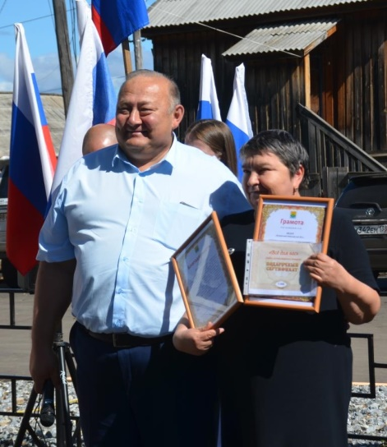 | 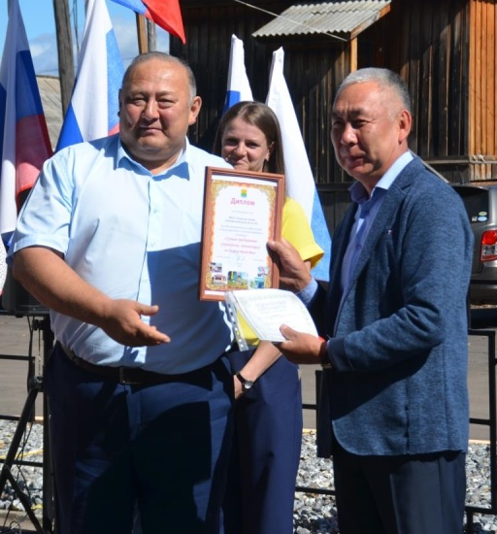
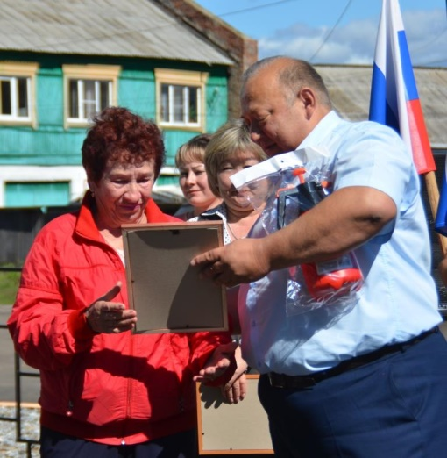 | 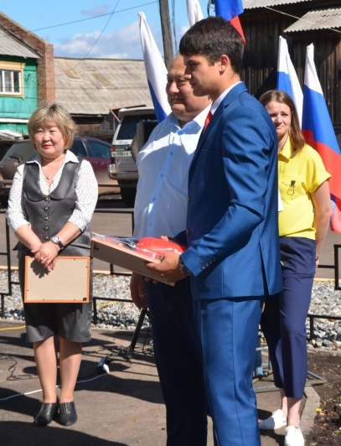 | 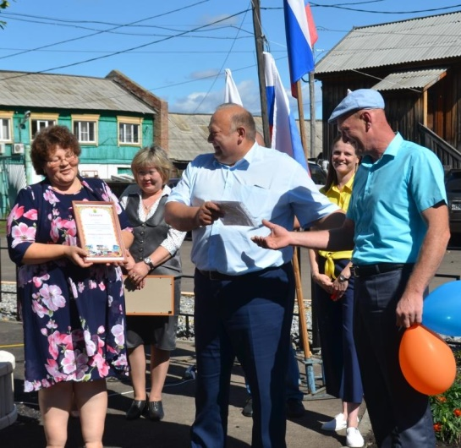
Формирование комфортной городской среды
Обустройство поселений для комфортного проживания и отдыха граждан - одна из основных задач, стоящих перед муниципалитетами. В нашем поселке эта задача решается комплексно.
В рамках реализации федерального проекта «Формирование комфортной городской среды» в 2020 году муниципальному образованию «Бохан» была предоставлена субсидия на поддержку муниципальной программы формирования современной городской среды на сумму 3 350 819 (три миллиона триста пятьдесят тысяч восемьсот девятнадцать рублей) ,72коп. , в том числе из федерального бюджета – 2 687 285,54 рублей, из областного бюджета- 636 992,81рублей, из местный бюджета - 26 541,37рублей.
В рамках данного проекта было выполнено благоустройство общественной территории по адресу: п.Бохан, ул.Ленина,75А, Работы были проведены подрядчиком ООО «ОсаРемСтрой». В маленьком скверике рядом с ДШИ, ДДТ, администрацией и остановкой общественного транспорта были проложены асфальтированные дорожки, установлены скамейки, урны, светильники, разбиты цветочные клумбы и высажены кустарники. 3авершением данного проекта было торжественное открытие благоустроенного сквера, на котором подвели итоги муниципального конкурса на лучшее благоустройство и озеленение частной усадьбы, дворовой территории, территории организаций и учреждений, отметили работу ТОСов(территориальные общественные самоуправления ).

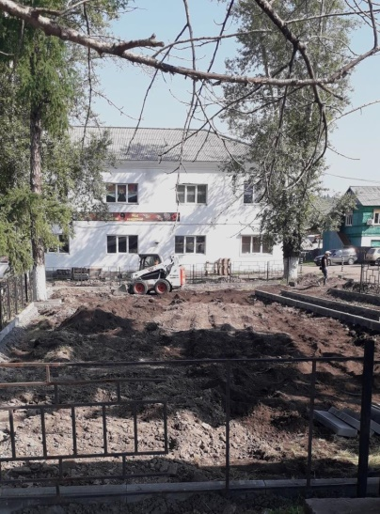 | 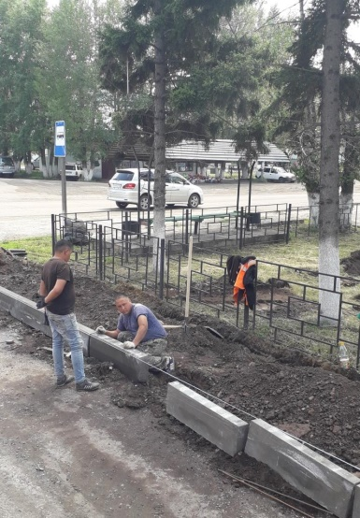 | 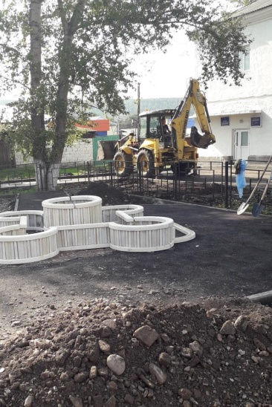 | 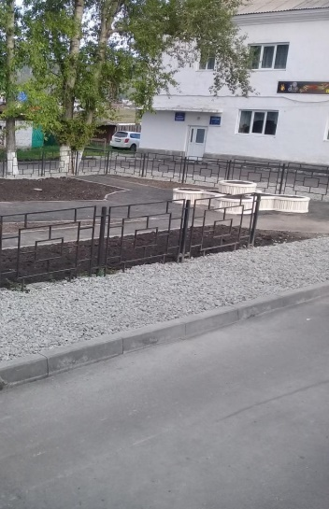
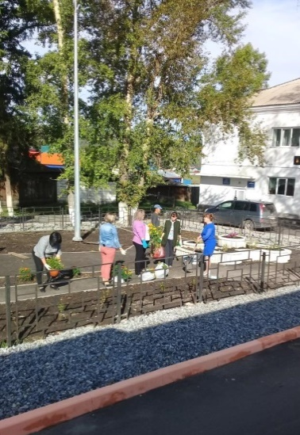 | 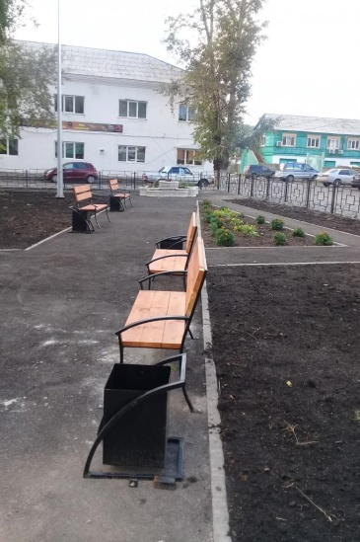 | 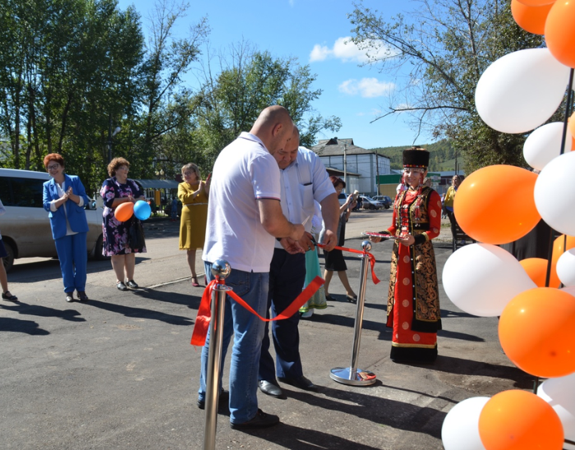

75-я годовщина Победы в Великой Отечественной войне
Была проведена работа по привлечению образовательных учреждений, функционирующих на территории поселения, к оказанию помощи участникам, ветеранам Великой Отечественной войны, труженикам тыла, детям войны.
Для праздничного оформления улиц поселка были изготовлены баннеры, флажки, растяжки.

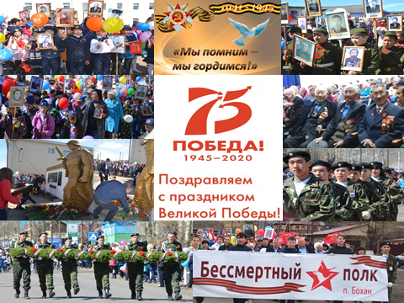
В связи с угрозой распространения коронавирусной инфекции COVID-19 в план празднования 75-й годовщины Победы в Великой Отечественной войне были внесены существенные коррективы. Были отменены Спартакиада трудовых коллективов и Фестиваль художественной самодеятельности, посвященные 75-й годовщине Победы, торжественное шествие «Бессмертного полка» и митинг.
13 марта 2020 года были проведены соревнования по подлёдному лову рыбы, посвященные 75-летию Победы в Великой Отечественной войне в Каменке, в устье р.Иды.
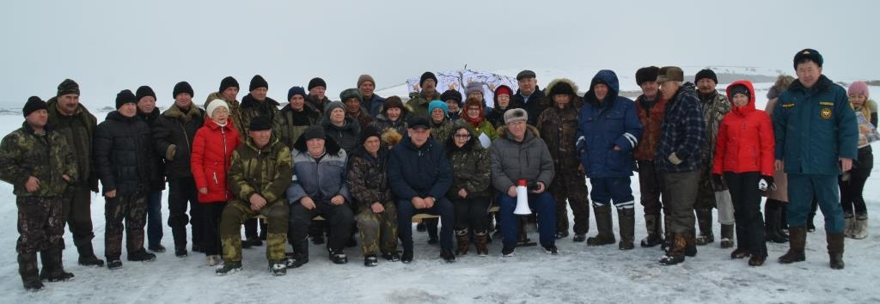
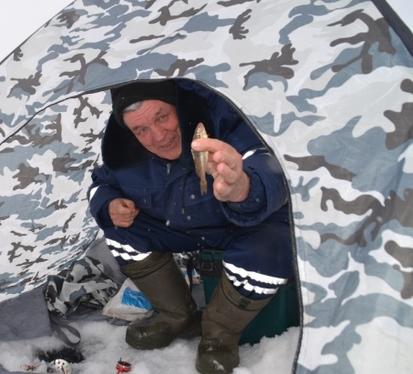 | 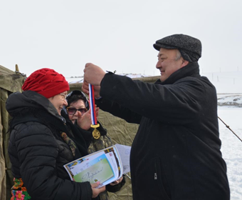 | 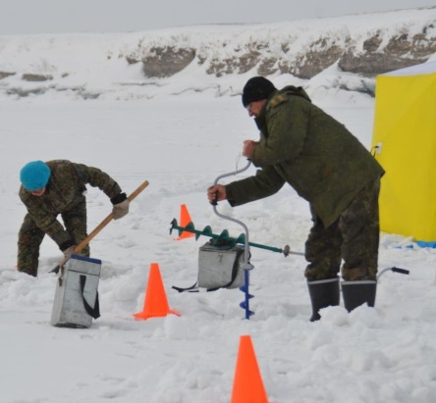
Администрация МО «Бохан» совместно с МУП «Заря» помогла организовать выезд участников, а администрация МО «Каменка» оказала содействие в подготовке участка для рыбалки и подъезда к нему. Участников первого муниципального соревнования по подледному лову среди ветеранов приветствовали мэр Боханского района Эдуард Коняев и глава поселка Бохан Леонид Сахьянов.
Призерами соревнований, занявшими 2 и 3 места, стали Алексей Федорович Никифоров и Елена Владимировна Максимова, а самый «весомый улов» оказался у Екатерины Владимировны Ивановой – она и стала победителем соревнований, в подарок ей достался новый ледобур и памятный приз от местного отделения партии «Единая Россия». Самую крупную рыбу удалось выловить Александру Яковлевичу Петрову, а больше всех по количеству, 15 хвостов, поймал Валерий Владимирович Поляков. В номинации «Самая маленькая рыбка» повезло Геннадию Нагимовичу Гайнутдинову, а Вера Геннадьевна Саляхова получила приз в номинации «Женская удача». Все участники были награждены призами и сертификатами, помощь оказали магазин «Удачный» и ИП «В.О. Ким».
В рамках подготовки к юбилейным мероприятиям была проведена работа по сбору материала об участниках ВОВ, уроженцах поселка Бохан, для районной Аллеи славы.
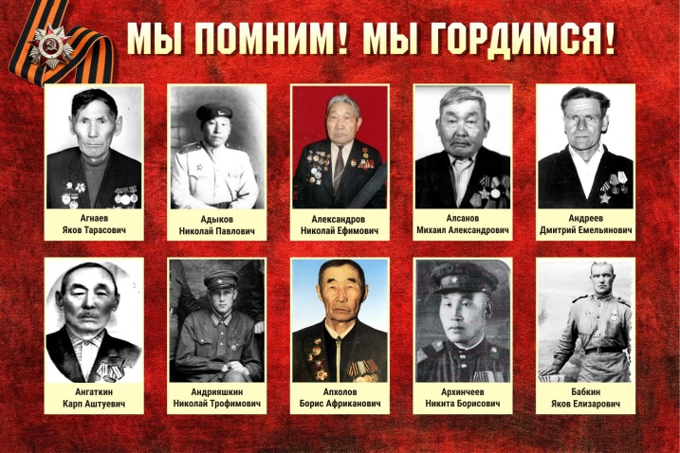 | 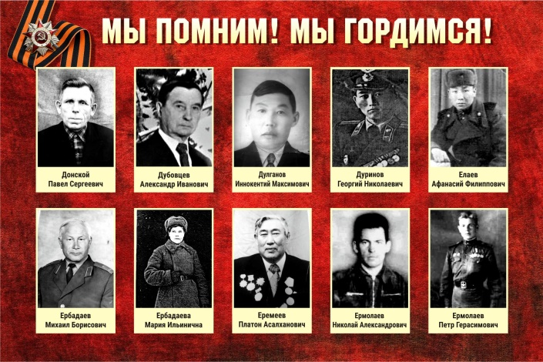
Два участника ВОВ, Баланов Илья Николаевич и Шагдыров Александр Будланович, двадцать три труженика тыла были награждены юбилейными медалями «75 лет Победы в Великой Отечественной войне 1941-1945г.г.»

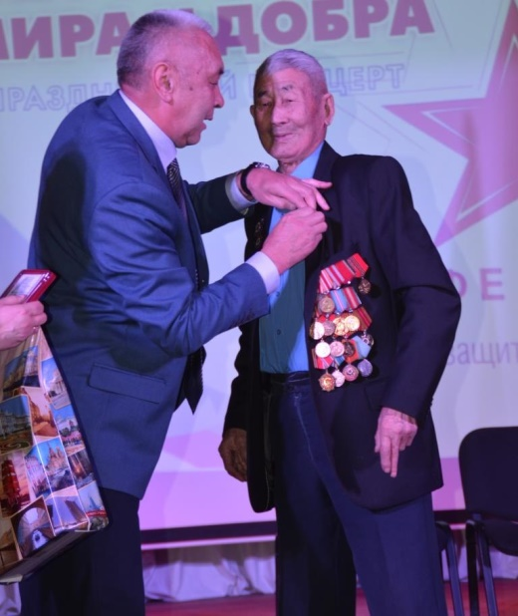 | 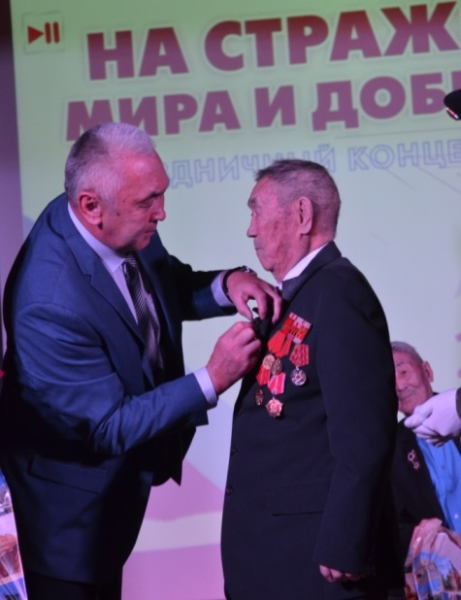 | 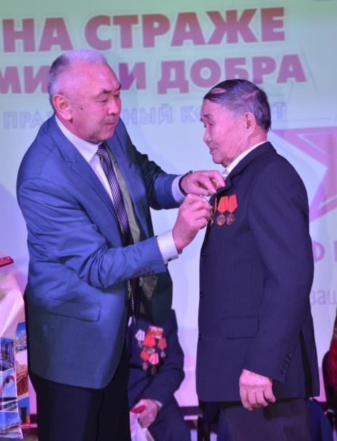
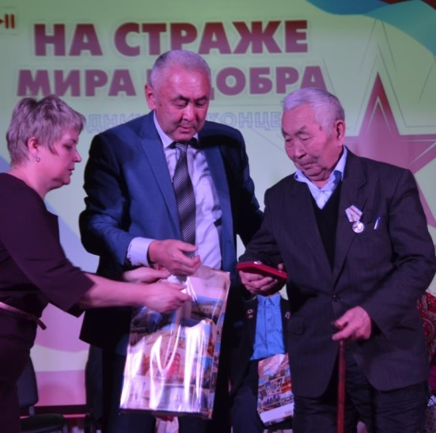 | 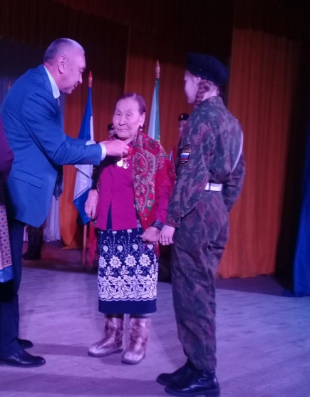 | 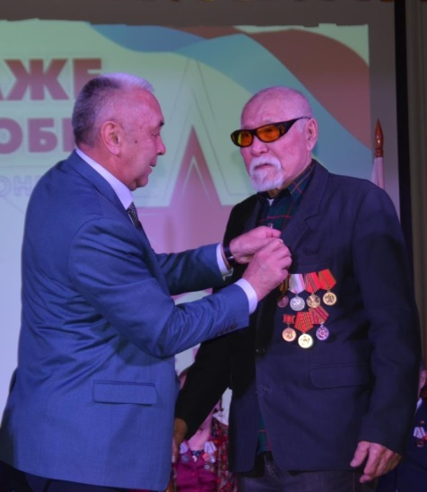
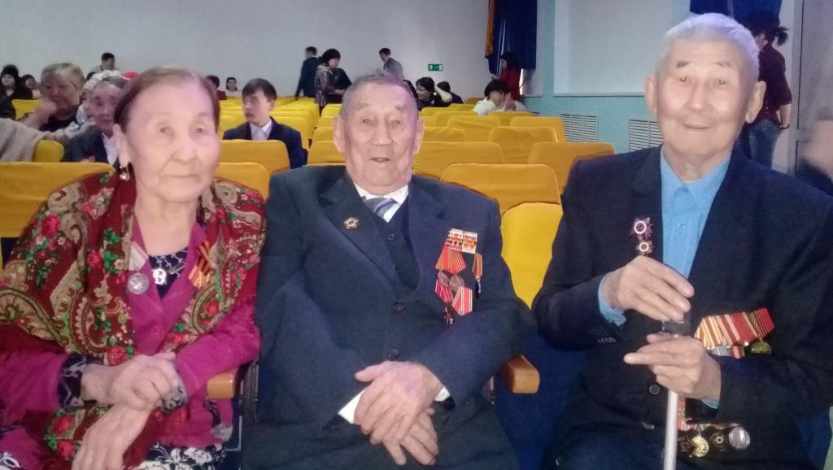
Несмотря на сложную эпидемиологическую ситуацию, связанную с коронавирусом, праздничное мероприятие, посвященное 75-летию Победы в Великой Отечественной войне, все же состоялось в поселке Бохан 9 Мая. И состоялось оно благодаря нашим жителям, людям неравнодушным, активным, небезразличным.
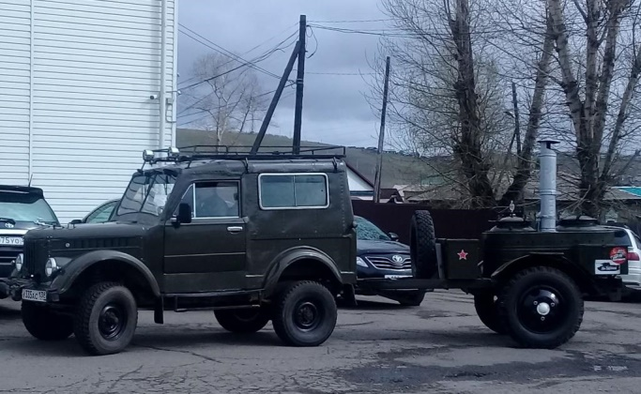 | 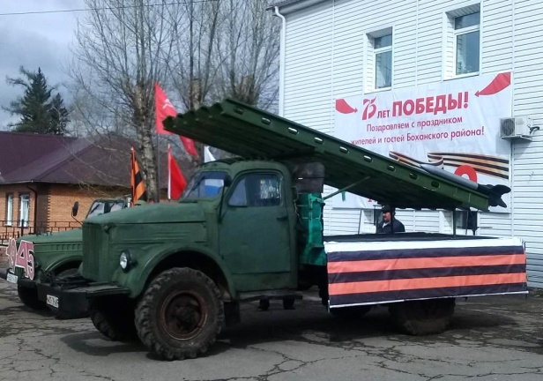
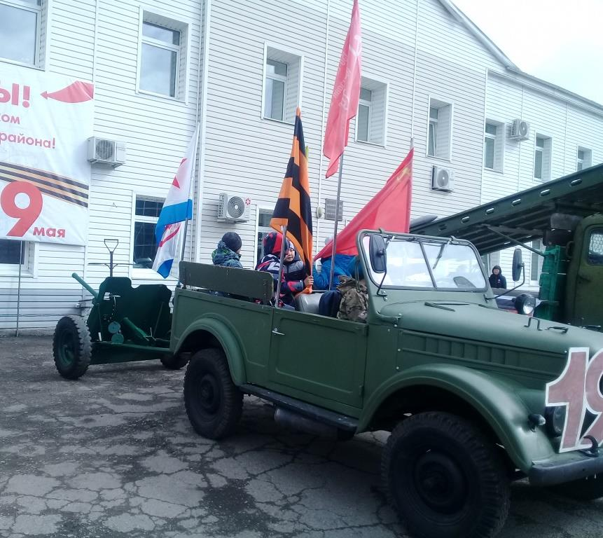 | 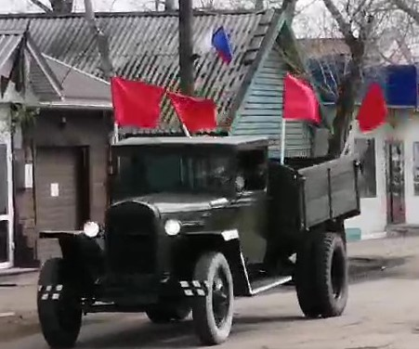
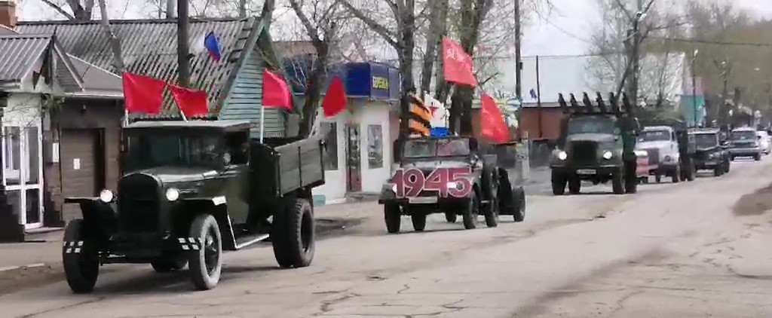
Особая благодарность Владимиру Войчековичу Зелинскому, по инициативе, непосредственном участии и руководстве которого реконструировалась, ремонтировалась автотехника времен войны. Им же была сконструирована и собрана модель боевой системы «Катюша». Отдельное спасибо Николаю Тимофеевичу Попову, который вместе со своим племянником Алексеем Альбертовичем Билдаковым при поддержке жителей села Тараса собственными руками собрал модель боевой пушки. Благодарность Сергею Гургеновичу Саркисову за проявленную инициативу и предоставление полевой кухни.
Достойны искренней благодарности все, кто внес свой вклад в подготовку, организацию и проведение торжественного прохождения автоколонны не только по поселку Бохан, но и по улицам близлежащих муниципальных образований: это Иванов Алексей Васильевич, Хунхенов Яков Викторович, Башанов Иннокентий Иннокентьевич, Иванов Юрий Александрович, Абдуллин Рифат Шайдуллович, Березовский Анатолий Михайлович (Боханский аграрный техникум, директор Константин Александрович Бураев), Александр Ильич Шантанов (ТЦ «Все для вас»), коллектив МУП «Заря» (директор Ильгам Васильевич Резванов), Скворцов Сергей Александрович, Ким Владимир Олегович, Балко Иван Михайлович, Балко Игорь Михайлович, Ивчик Михаил Александрович, Гагарин Сергей Иванович, Хисматов Нургаян Мулевич, Вегера Владимир Павлович.
Заслуживает глубокой благодарности и признательности помощь и поддержка Банаевой Ирины Ивановны, Кима Владимира Олеговича, Шантанова Владимира Ильича, Хакшиновой Лилии Марсельевны, Вахрамеева Михаила Николаевича, которые подготовили продуктовые наборы для ветеранов ВОВ, вдов ветеранов, тружеников тыла. Им также были вручены приветственные адреса, подготовленные администрацией МО.

В этот же день, 9 Мая, ветеранам ВОВ были вручены поздравительные открытки и продуктовые наборы.
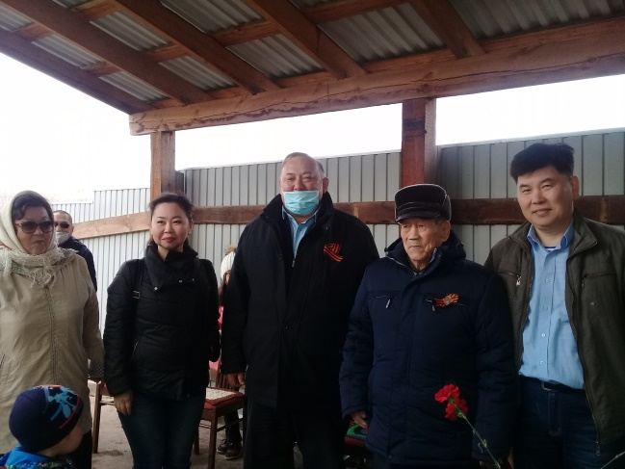 | 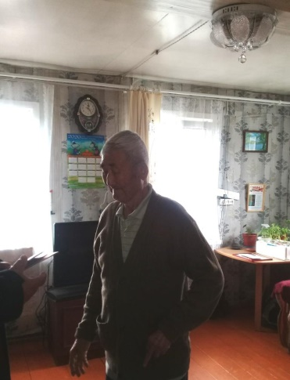
Благотворительным фондом «Будущее Сибири» при содействии администрации поселка, поддержке индивидуальных предпринимателей Сахарова Николая Владимировича, Поповой Майи Родионовны были вручены праздничные наборы ветеранам ВОВ, вдовам ветеранов ВОВ.
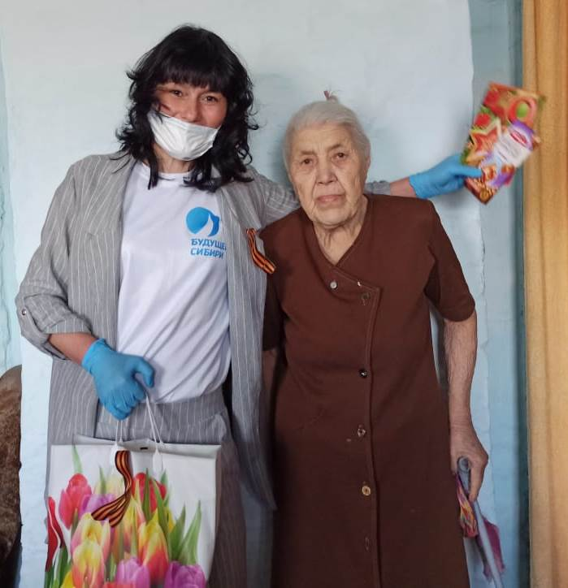 | 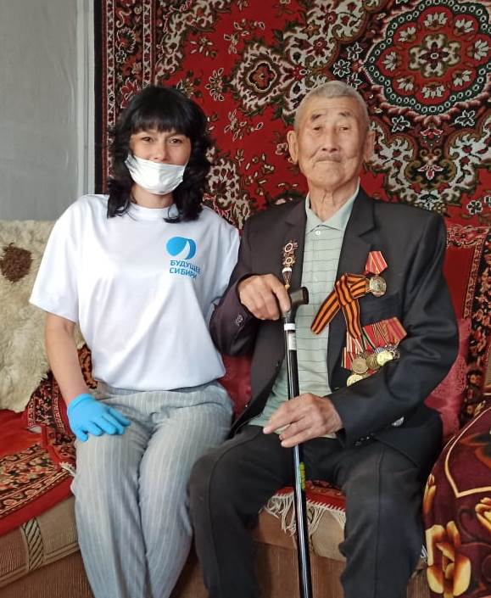 | 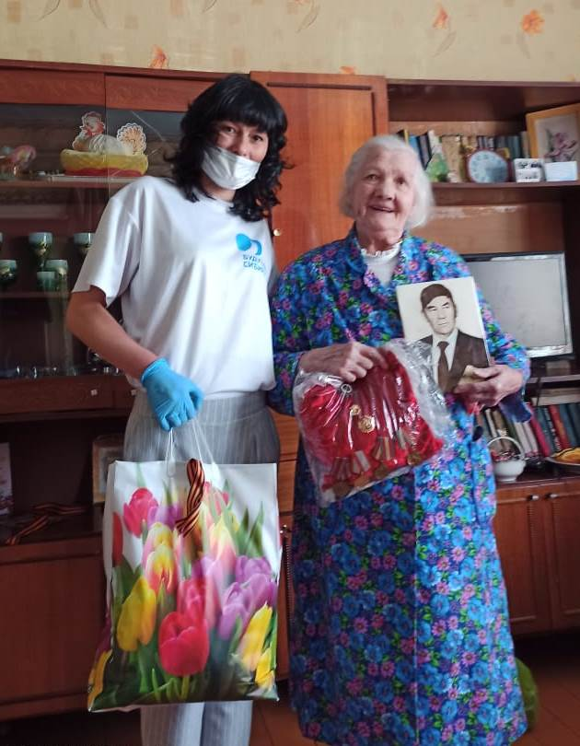
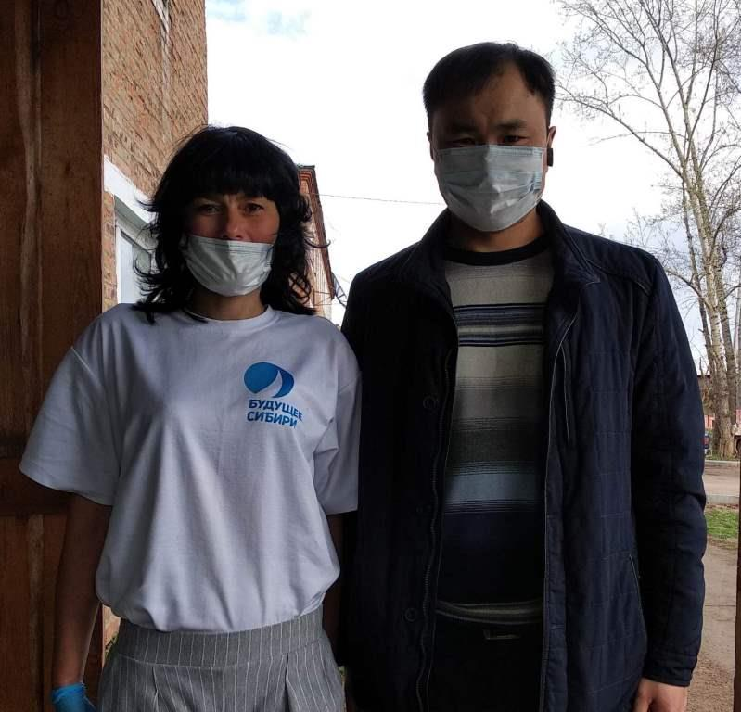 | 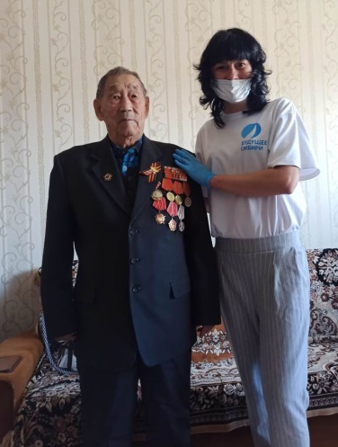 | 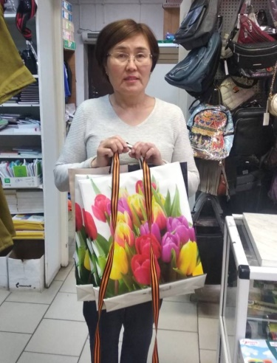
К 75-летию Победы был собран, обработан материал об участниках ВОВ, уроженцах поселка Бохан, и издана в местной типографии брошюра «Пусть Память свято сохранит их имена…»
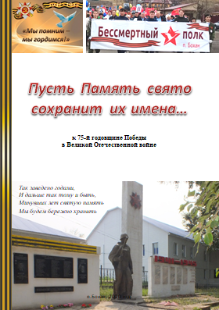 | 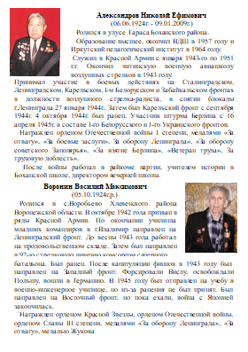 | 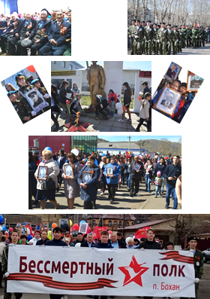

Юбиляры
В течение года чествовали 29 юбиляров нашего поселка, в том числе юбиляров-долгожителей: Манькову Клавдию Федоровну, Бурзыкова Александра Терентьевича, Домрачеву Парасковью Николаевну, Сокур Клавдию Георгиевну, Богомолову Веру Ивановну.

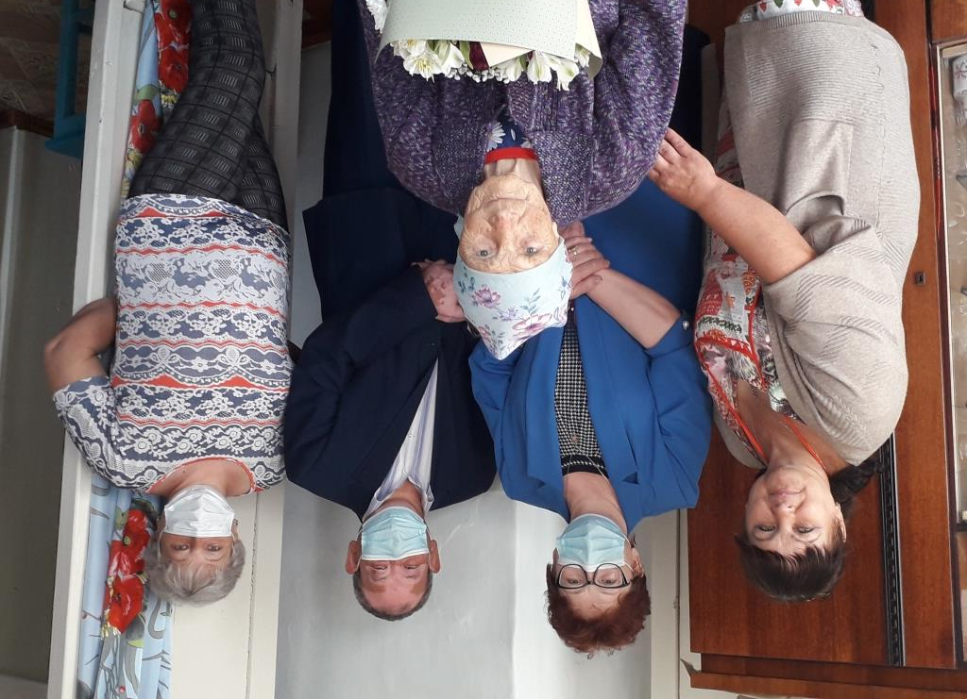 | 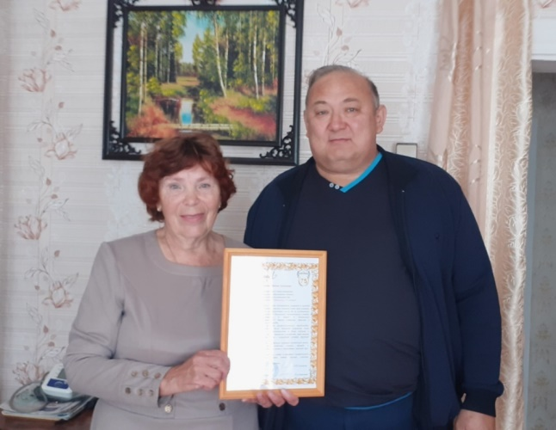

День семьи, любви и верности
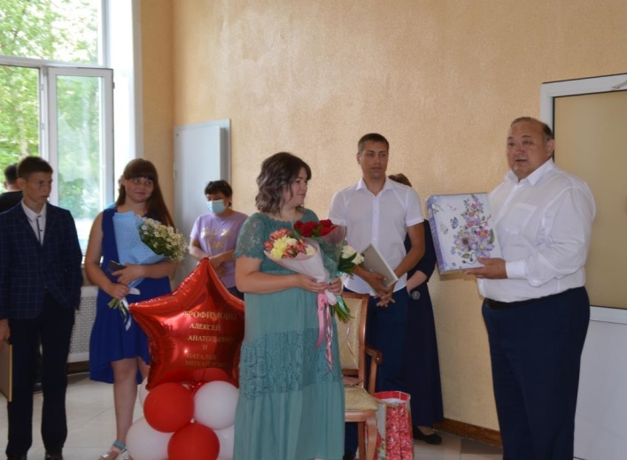 | 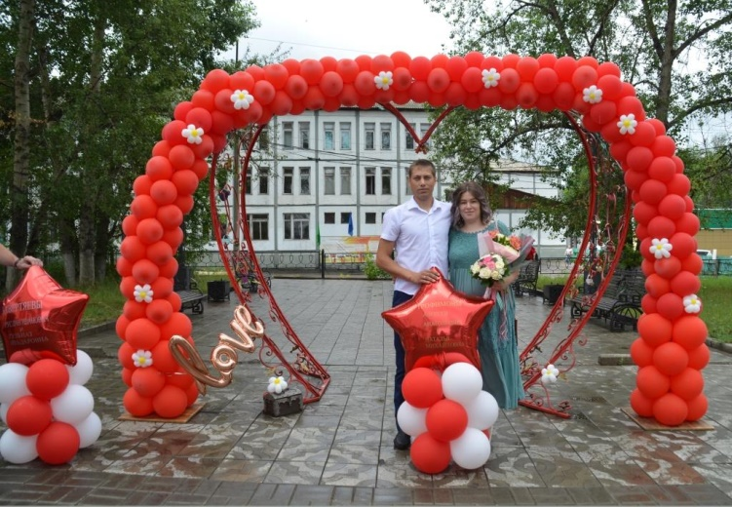

8 июля, в День семьи, любви и верности, глава МО Л.Н.Сахьянов поздравил Трофимовых Алексея Анатольевича и Наталью Михайловну со вступлением в законный брак.

Первенство п.Бохан по волейболу
22 августа состоялось первенство п.Бохан по волейболу среди дворовых команд, посвященное Дню государственного флага России.

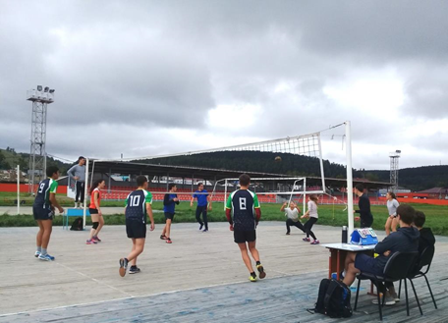 | 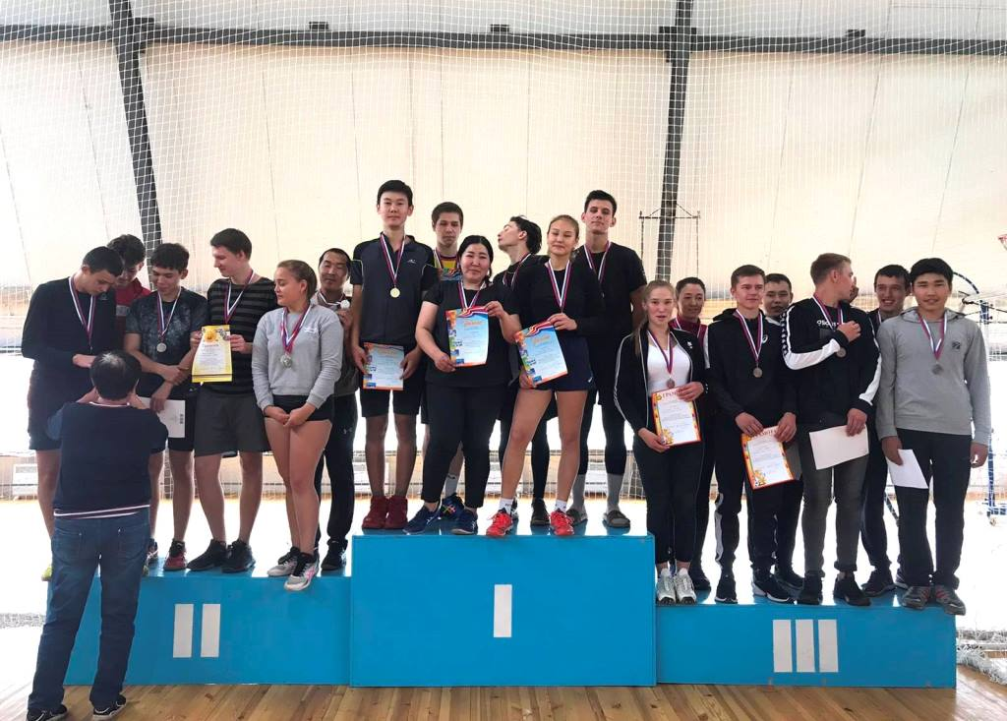

Первый межрайонный фестиваль деревянных скульптур «Сварог»

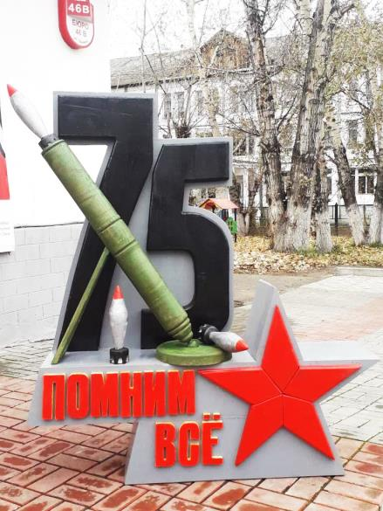 | 9 октября в п. Бохан на открытой площадке кинотеатра «Колос» были подведены итоги первого межрайонного фестиваля деревянных скульптур «Сварог». Были представлены пять скульптур, посвященных 75-ой годовщине Победы. На работу участникам конкурса отводилось три недели, за это время им необходимо было выполнить деревянную скульптуру по представленному эскизу.  К юбилейной дате приурочил свою работу житель Бохана Владимир Зелинский. «Помним все» - в символическом монументе дань уважения и память о тех, кто победил в этой страшной войне. Для Владимира Войчековича очень важно сберечь память и историю, по его инициативе были восстановлены раритетные автомобили, ставшие украшением праздников 9 Мая.
По итогам конкурса Владимир Войчекович был отмечен дипломом участника, грамотой и денежным призом.

Совет профилактики
В целях обследования мест проживания семей с детьми, находящимися в социально опасном положении, определения мест потенциального риска, для обследования на предмет безопасного состояния электрохозяйства, пожарной безопасности, профилактической работы с родителями, лицами, состоящими на учете в совете профилактики, в течение года проводились рейды с участием специалистов КДН и ЗП МО «Боханский район», Боханского КЦСОН, участковым уполномоченным полиции, инспекторами ПДН МО МВД России «Боханский», работниками отделения ОНД по У-ОБАО с проведением профилактических бесед, инструктажей о мерах по пожарной безопасности, раздачей листовок, буклетов.

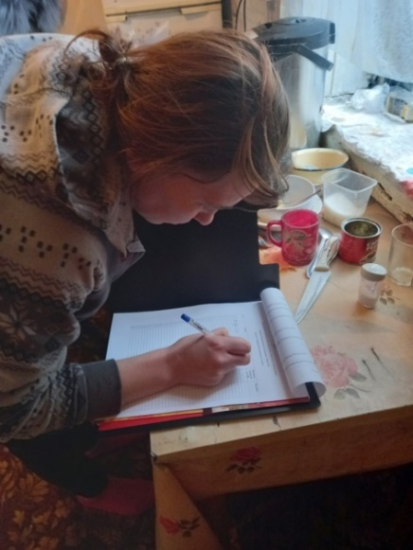 | 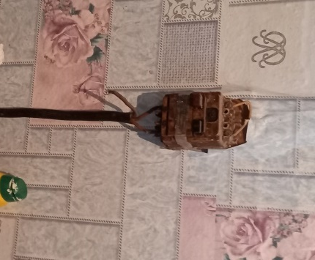 | 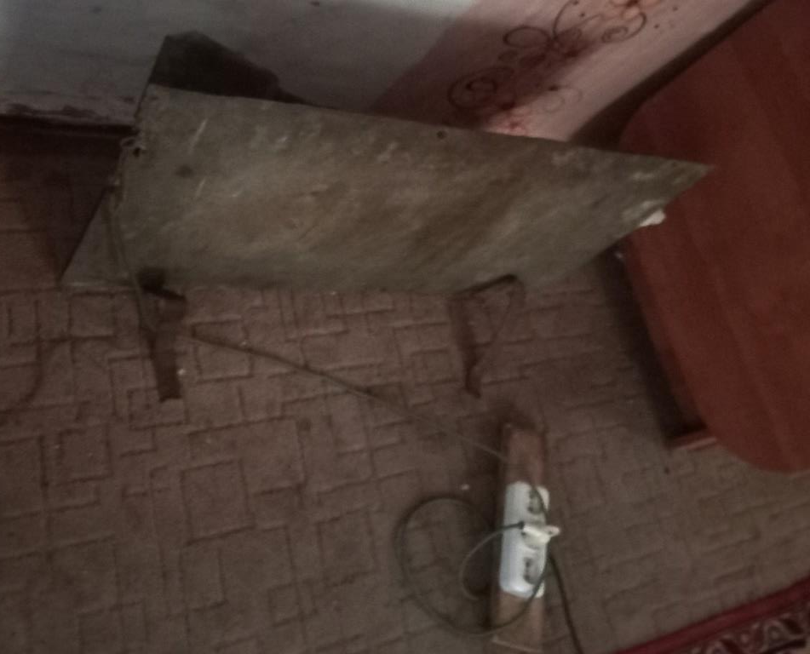
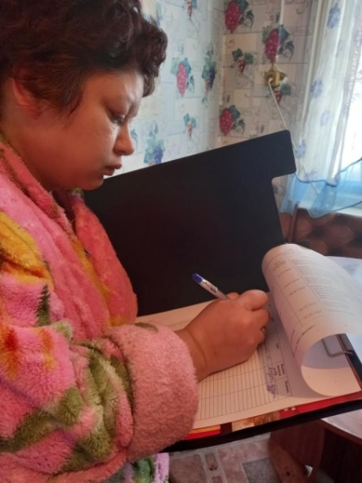 | 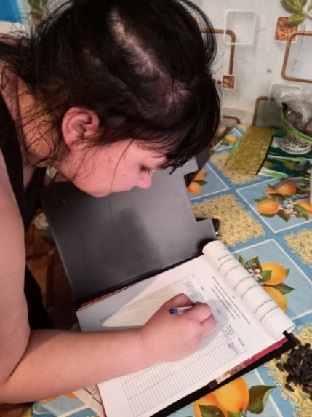 | 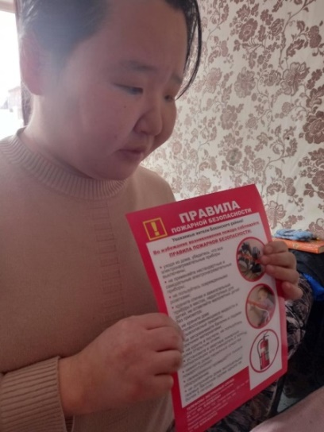
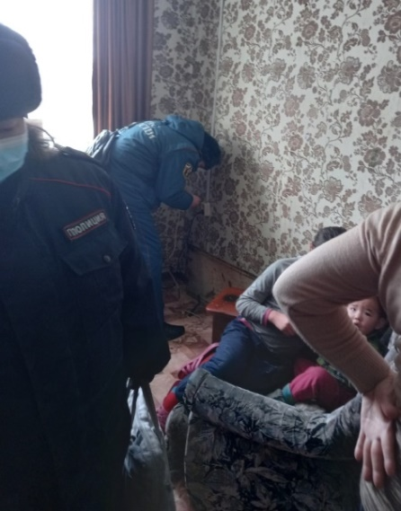 | 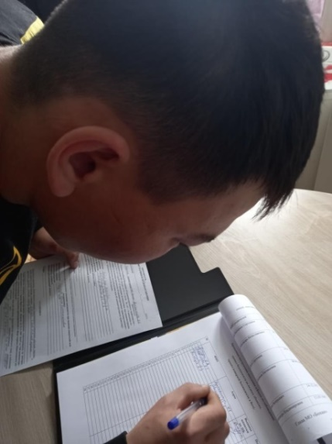 | 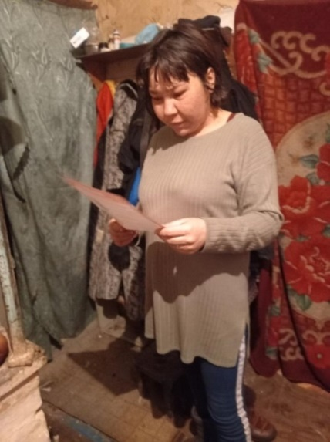
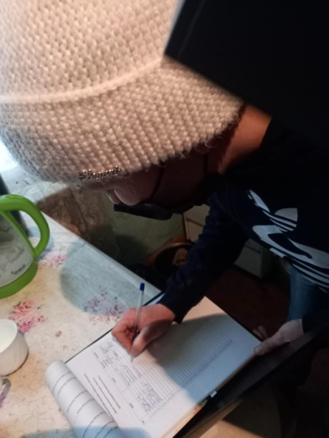 | 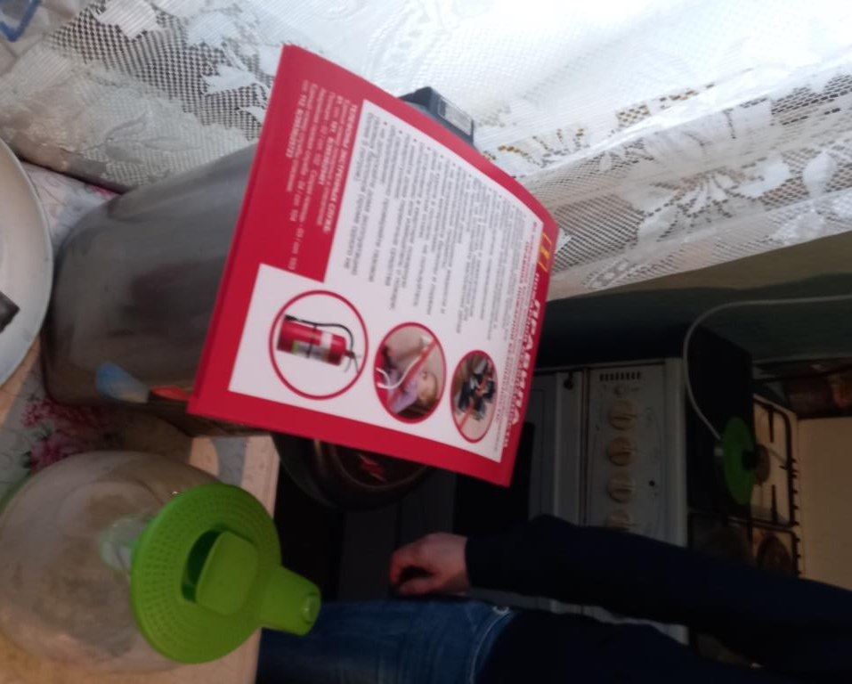 | 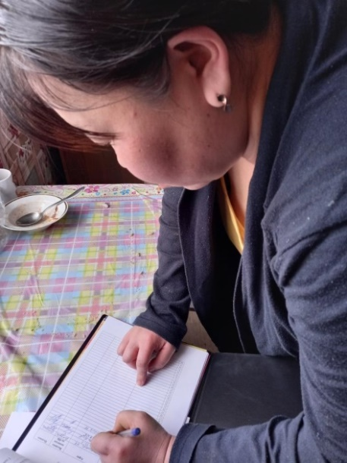
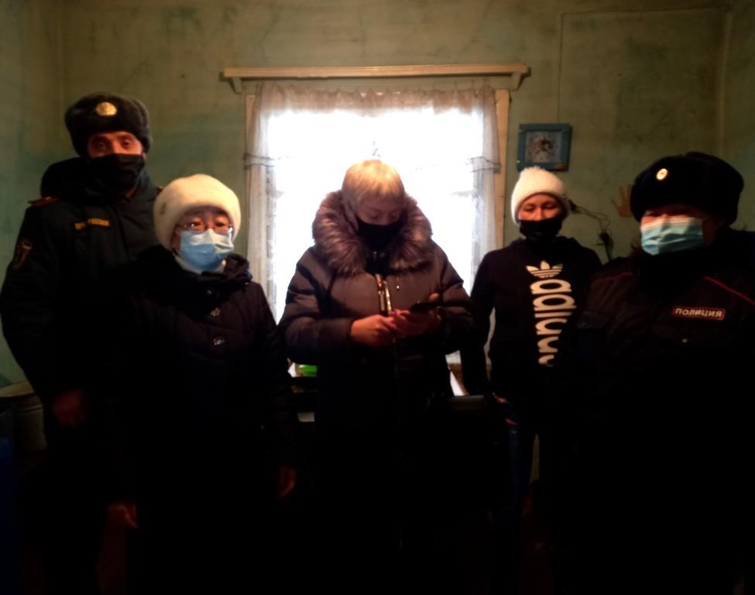

В период декадника по ПБ установлено 6 пожарных извещателей в местах проживания семей, находящихся в социально-опасном положении, многодетных семей, лиц, склонных к употреблению спиртных напитков. Работа по установке пожарных извещателей продолжается.
Памятки о мерах пожарной безопасности отправлялись на громкую связь, размещались на сайте администрации. В СКЦ «Северный» в период посещения граждан демонстрировались видеоролики по пожарной безопасности. Во время личного приема граждан, выдачи справок, приема платежей за воду проводились профилактические беседы, инструктажи по ПБ, выдавались буклеты, листовки. Была организована работа по размещению в социальных сетях СМС-оповещений и роликов по вопросам пожарной безопасности.

Также по представлениям МО МВД России «Боханский» о принятии мер по устранению обстоятельств, способствовавших совершению преступления, по материалам проверки, зарегистрированным в КУСП, соответствующая работа проводилась с гражданами, совершившими то или иное преступление или проступок.

ТОСы

На территории МО «Бохан» образовано 5 ТОСов (1- в статусе юридического лица):
- ТОС «Раздолье» (председатель Теренникова Юлия Олеговна),
- ТОС «Надежда» (председатель Емельянова Екатерина Владимировна),
- ТОС «Центральный» (председатель Шаповалова Ольга Степановна),
- ТОС «Добрый путь» (председатель Крылач Марьяна Прокопьевна),
- ТОС «ул. Нагорная» (председатель Рогулькин Евгений Борисович)

Результативность деятельности ТОСов (победители конкурсов):

ТОС  «Раздолье» | ТОС  «Надежда» | ТОС «Центральный» | ТОС  «Добрый путь» | ТОС  «ул. Нагорная»
-Лучший проект ТОС Боханского района  -Лучший проект ТОС Иркутской области | -Лучший проект ТОС Боханского района | -Лучший проект ТОС Иркутской области | -Лучший проект ТОС Боханского района | -

Результативность деятельности председателей ТОСов
(личные инициативы):
Теренникова Юлия Олеговна | Шаповалова Ольга Степановна
- «Все на корт – «Северный, вперед!», Благотворительный фонд Елены и Геннадия Тимченко  - «ГТО зовет», Благотворительный фонд Владимира Потанина  - «PROдвижение», Благотворительный фонд Владимира Потанина | - «Азбука финансов», Благотворительный фонд Владимира Потанина

Получены гранты и реализованы следующие проекты:

Учительский дворик
сумма гранта -150 т.р., софинансирование – 255 т.р.

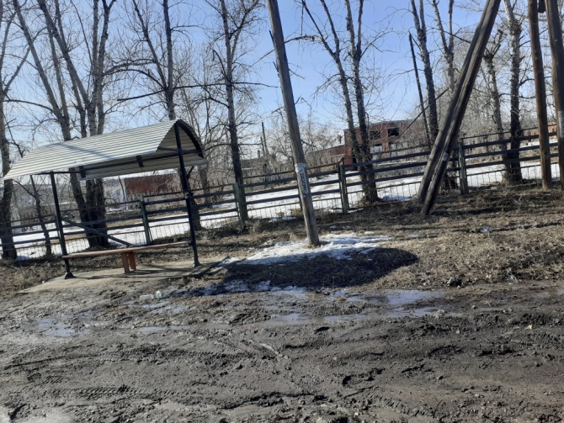 | 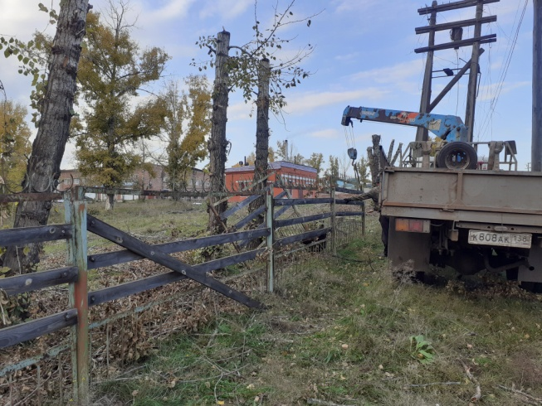 | 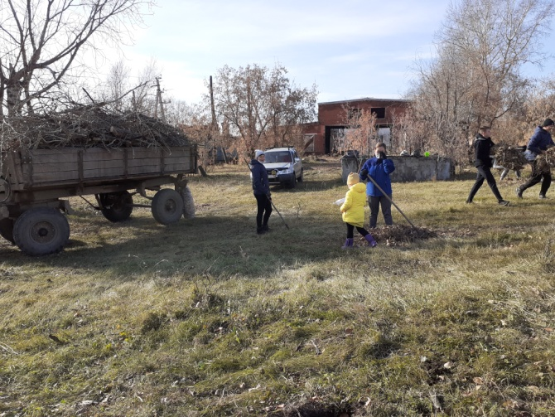
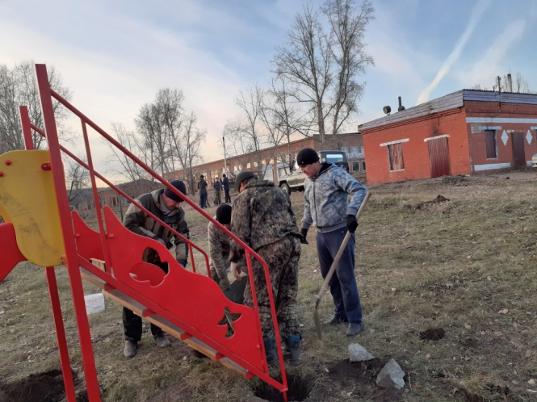 | 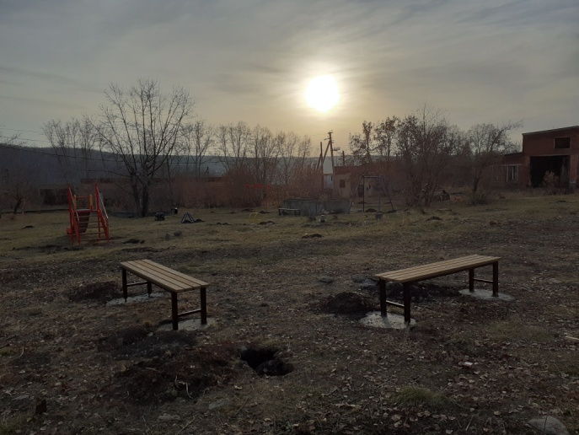 | 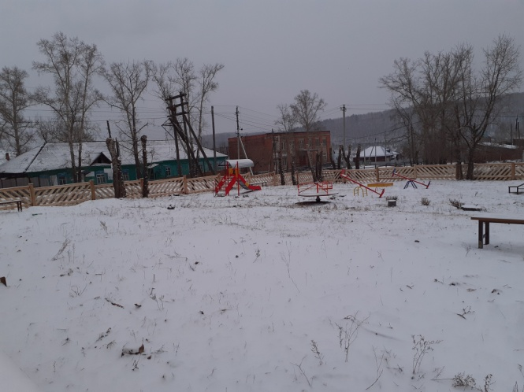

Безопасный путь до школы
сумма гранта - 43 т.р., софинансирование – 46 т.р.

Нам дорога нужна
сумма гранта -108 т.р., софинансирование – 8 т.р.

ГТО зовет!
сумма гранта -150 т.р., софинансирование – 30 т.р.
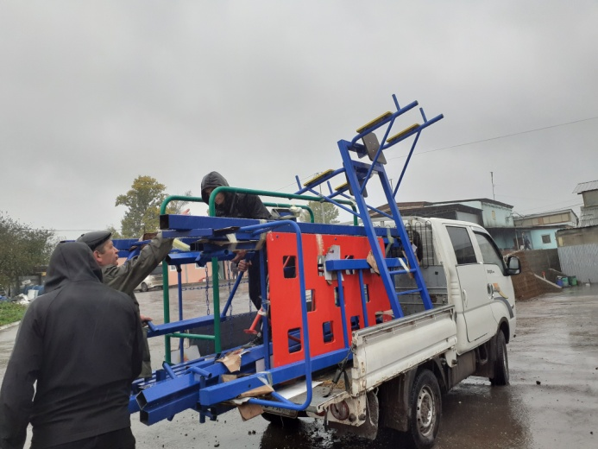 | 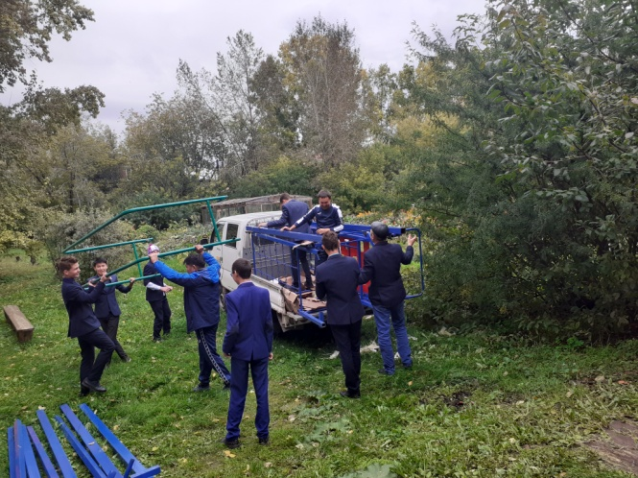 | 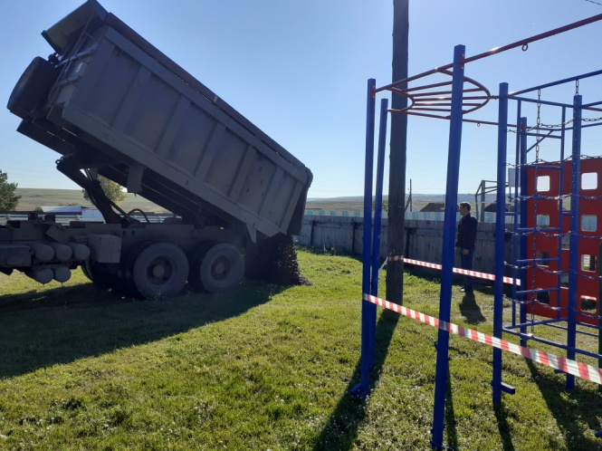
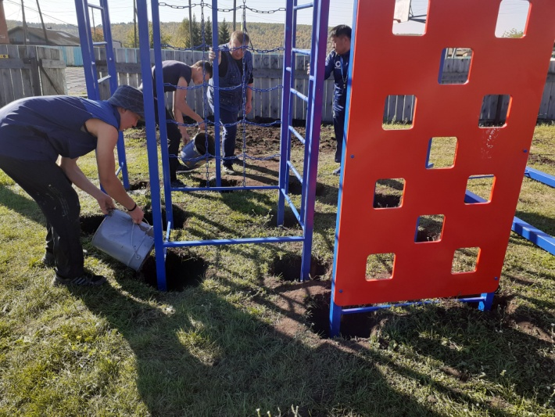 | 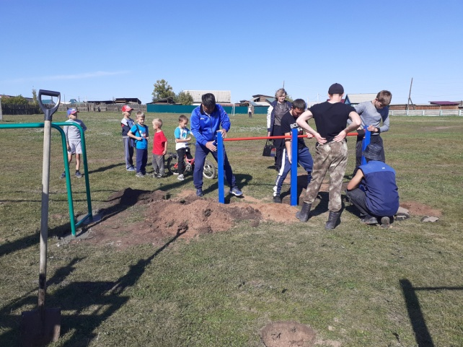 | 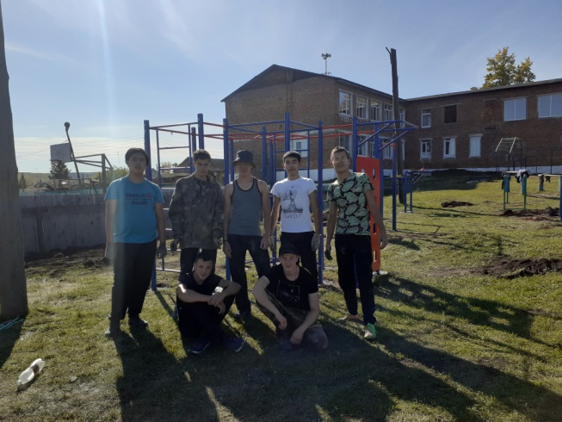

Все на корт – «Северный», вперед!
сумма гранта - 1002000 р., софинансирование – 150 т.р.
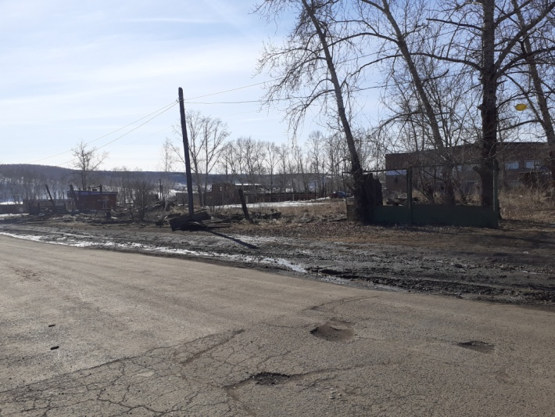 | 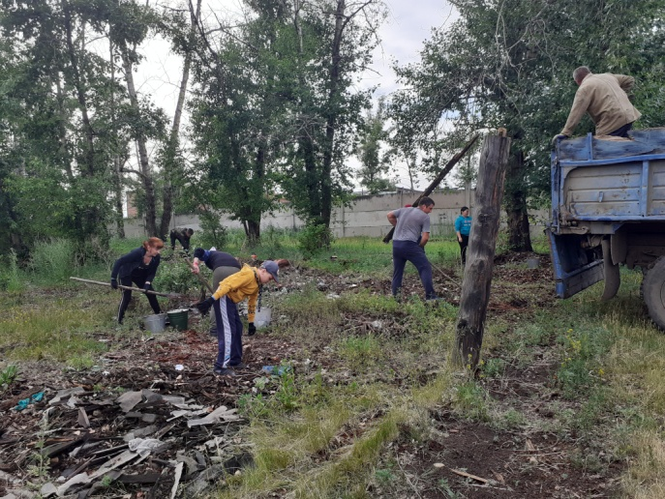 | 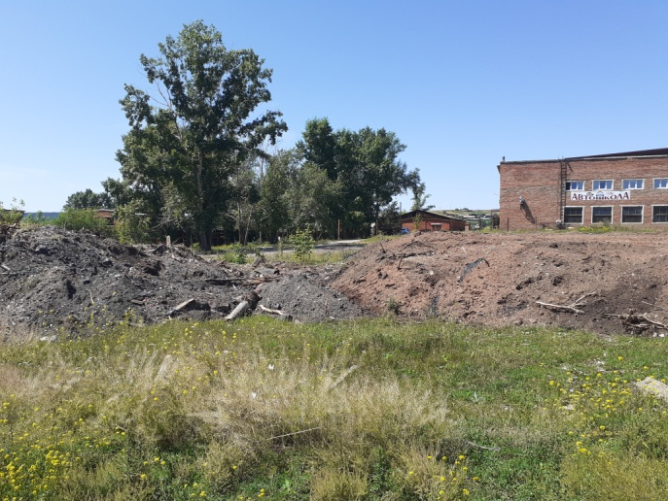
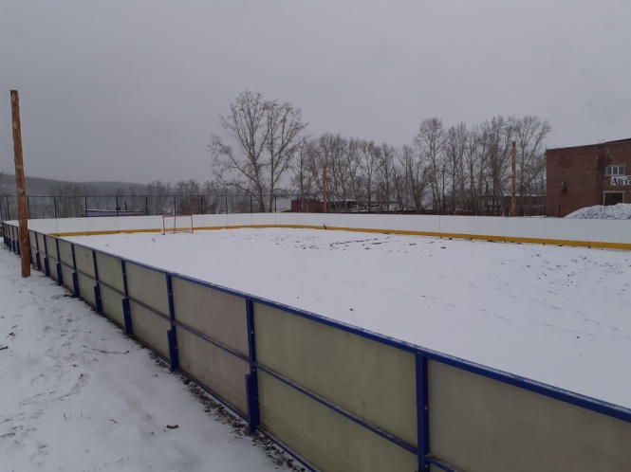 | 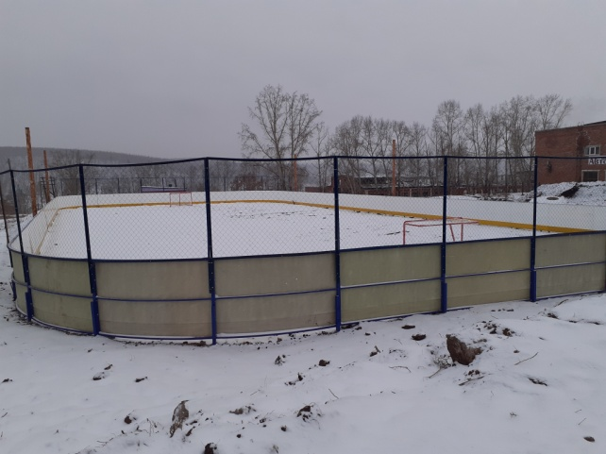 | 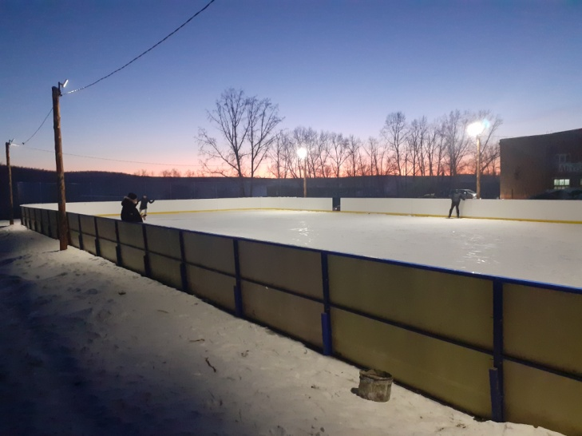

Всего на благоустройство привлечено 1 452 000 рублей.

Мероприятия
по предупреждению распространения коронавирусной инфекции
на территории МО «Бохан»

В марте-апреле 2020 года в целях предупреждения распространения коронавирусной инфекции на территории МО «Бохан», выявления нарушений указа Губернатора Иркутской области от 28 марта 2020г. №66-УГ и ознакомления с указом от 31 марта 2020г. №70-УГ работниками администрации, членами ДНД МО «Бохан», представителями роспотребнадзора, МО МВД России «Боханский» проводились рейды по кафе, столовым, закусочным и иным предприятиям общественного питания, объектам розничной торговли по соблюдению санитарных норм, профилактических рекомендаций, социальной дистанции.

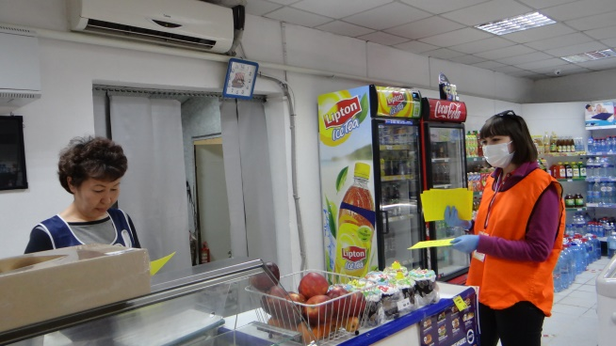 |  | 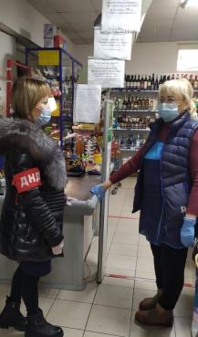 | 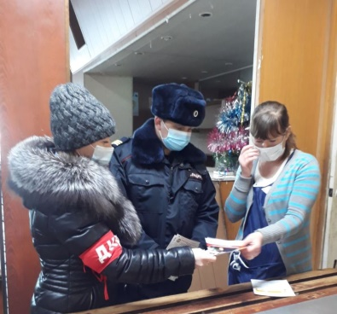

Также посредством социальных сетей, официального сайта МО "Бохан" проводилось информирование и разъяснительная работа с гражданами по противодействию распространению коронавирусной инфекции, проводились рейды ДНД, представителей администрации, МО МВД "Боханский", роспотребнадзора по поселку с целью контроля соблюдения населением режима самоизоляции,

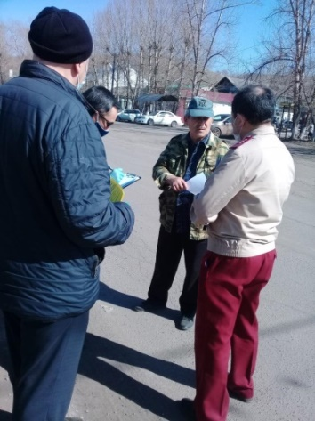 | 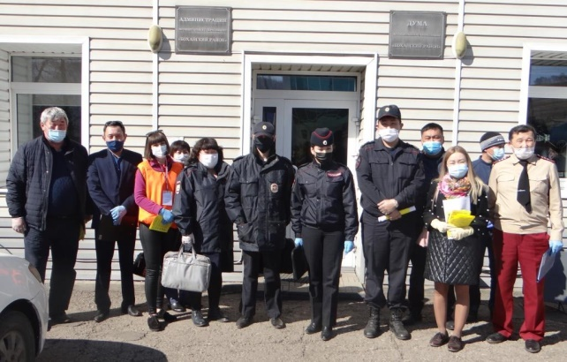 | 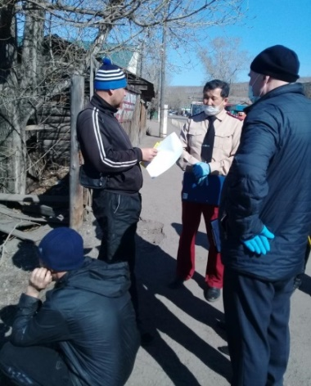
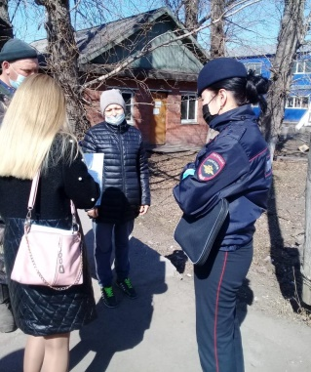 | 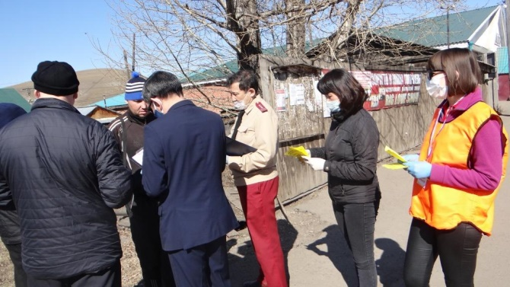 | 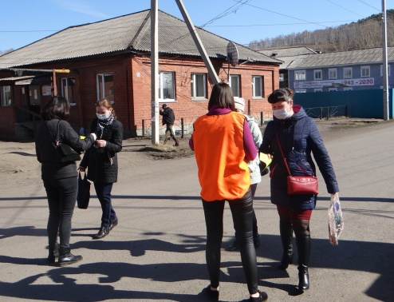
В условиях пандемии была организована работа волонтеров, активизировалась деятельность ДНД по оказанию помощи пожилым людям, одиноким пенсионерам, находящимся в «группе риска» жителям поселка: помощь в решении бытовых вопросов (доставка на дом воды, продуктов и лекарственных препаратов), консультации по соблюдению профилактических мер и другим возникающим вопросам.

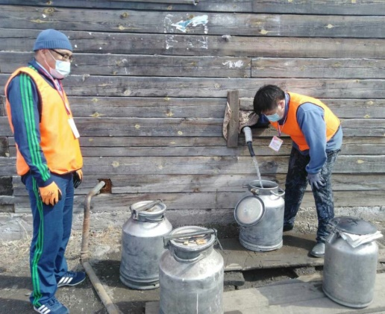 | 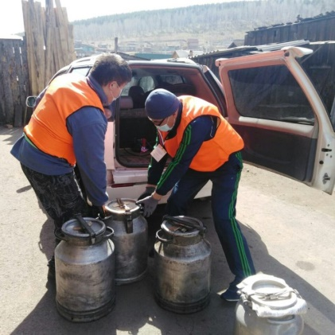 | 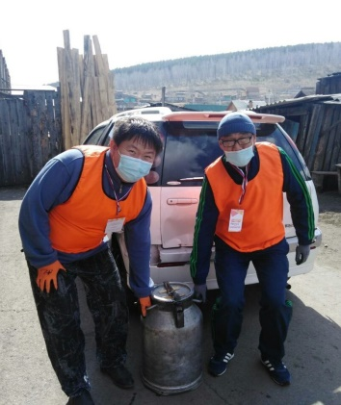
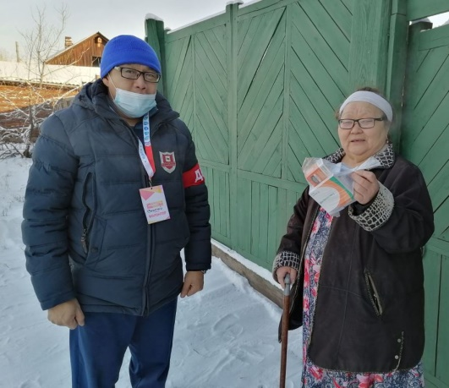 | 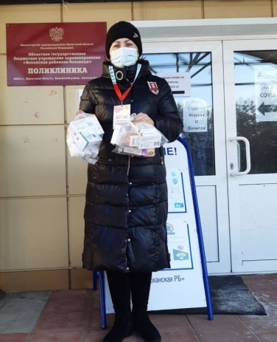 | 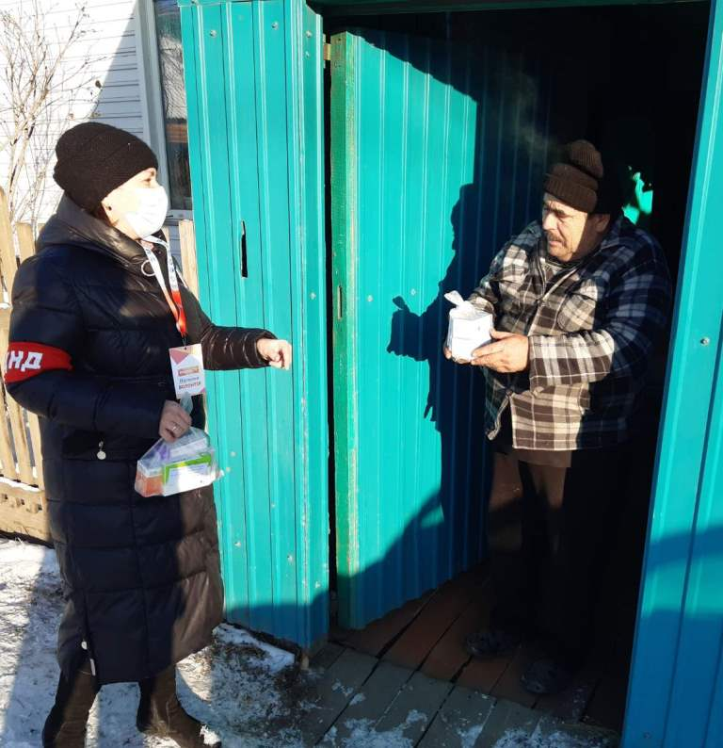

Также была организована работа по дезинфекции мест общественного пользования: подъездов многоквартирных домов, общественного транспорта.
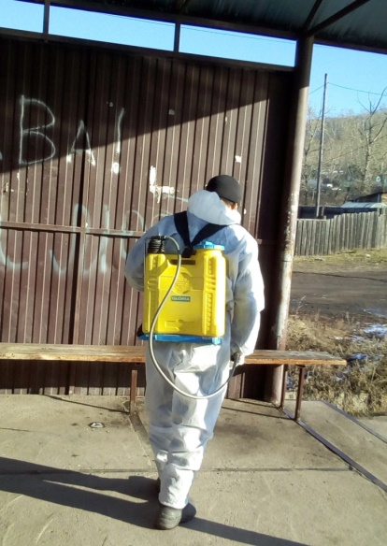 | 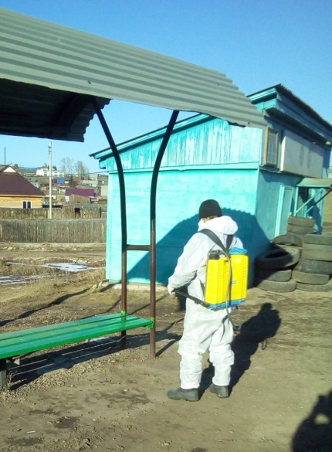 | 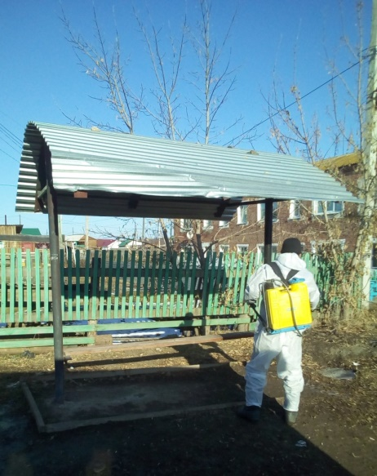

За период работы с 25.03.2020г. членами ДНД МО «Бохан» совершенно 327 выходов на дежурство (586часов). Члены ДНД принимали участие в выездах для вручения постановлений гражданам, имеющим положительный результат на COVID-19. Патрулирование по охране общественного порядка на улицах и в других общественных местах проводилось дружинниками как самостоятельно, так и совместно с сотрудниками МО МВД России «Боханский» в соответствии с графиками дежурств. Совместно с администрацией школы №1 проводились рейды в вечернее время (праздничные дни) по соблюдению комендантского часа и режима самоизоляции (детские площадки, стадион, парковая территория).

О состоянии первичного воинского учета в МО « Бохан »
На территории МО « Бохан » расположено 27 организаций, включенных в единый государственный реестр юридических лиц, в т.ч. 15 организаций, не имеющих военно-учетных столов, освобожденных работников для ведения воинского учета и работников, выполняющих обязанности по ведению воинского учета по совместительству. В каждой организации разработан и согласован с военным комиссаром Эхирит-Булагатского, Баяндаевского, Боханского и Осинского районов план работы по ведению воинского учета и бронирования граждан, пребывающих в запасе.
С 04.02. по 06.02.2020 г. на базе ОГБУЗ « Боханская РБ» была проведена первоначальная постановка граждан 2003 г.р.- поставлено на воинский учет 33 чел. С 23.03. по 26.03.2020г. проведена работа весенней призывной комиссии. Призвано по МО «Бохан» - 16 чел.
02.03.2020 г. была проведена ежегодная сверка учетных данных с военным комиссариатом. Согласно графику сверок проведены ежегодные сверки с организациями, находящимися на территории МО «Бохан». Проверено 2 организации: ООО «Стройсервис» 10.09.2020 г. и МБОУ «Боханская СОШ №1» 23.05.2020 г.
С 06.10. по 08.10.2020 на базе ОГБУЗ « Боханская РБ» проведена работа призывной медицинской комиссии. Призвано на военную службу по МО «Бохан»- 9 чел.
На 01.01.2021 года состоит на воинском учете 1188 чел. За отчетный период прибыло 33 чел., убыло 17 чел.
Проводится разъяснительная работа с гражданами по вопросам, касающимся воинского учета.

Отчет о работе МБУК «СКЦ МО «Бохан»» за 2020 год
Работа в 2020 году велась согласно плану работы МБУК «СКЦ МО «Бохан»» на 2020 год.
В 2020 году в МБУК «СКЦ МО «Бохан»» функционировало 8 клубных формирований:

СДК «Южный»

1 | «Калейдоскоп», 2020 | Хореография | дети до 14 лет | Тарасова Альбина Александровна | 2020г, на 1год, «Калейдоскоп»
2 | «Фантазер», 2020 | ДПИ | дети до 14 лет | Тарасова Альбина Александровна | 2020г, на 3 года, «Фантазер»

СДК «Северный»

№ | Перечень всех клубных формирований самодеятельного народного творчества  (полное название формирования с указанием звания).  Год создания формирования. | Жанр | Возрастная категория  (дети до 14 лет, молодежь от 14 до 35 лет, взрослые от 35 до 60 лет, от 60 лет и старше, смешанный состав) | Ф.И.О. руководителя, его звания | Название программы с указанием срока реализации, года написания.  (при отсутствии программы ставить 0)
1 | «Северяночка», 2011 | Вокал | от 35 до 60 лет | Хабибулина Зинаида Харисовна | 2020г, на 3 года, «Северяночка»
2 | «Время», 2011 | Вокал | от 14 до 35 лет | Хабибулина Зинаида Харисовна | 2020г., на 3 года,»Время»
3 | «Дебют», 2009 | Хореография | дети до 14 лет | Хабибулина Зинаида Харисовна | 2020г., на 1 год, «Дебют»
4 | «Детство», 2014 | Театральный | дети до 14 лет | Хабибулина Зинаида Харисовна | 2018г., на 3года, «Детство»
5 | «Туяа», 2020 | Хореография | дети до 14 лет | Хабибулина Зинаида Харисовна | 2020г., на 1 год, «ТУЯА»
6 | «Лейся, песня», 2020 | Вокал | 60 лет и старше | Хабибулина Зинаида Харисовна | 2020г, на 1 год, «Лейся, песня»

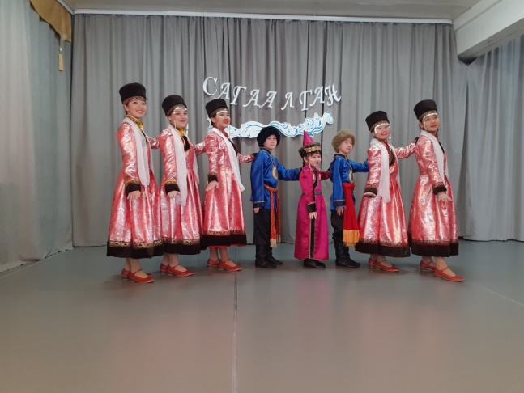  «Туяа» | 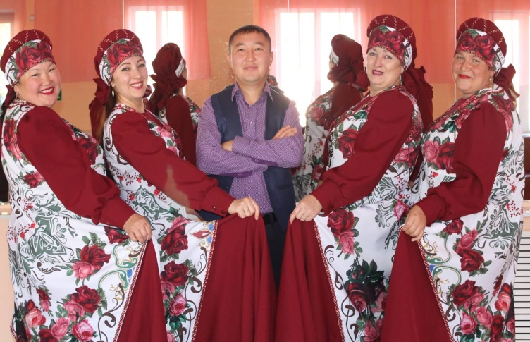  «Северяночка»
В 2020 году проведено 60 мероприятий, что на 63 мероприятия меньше, чем в 2019 году. В мероприятиях приняли участие 1210 человек, что в сравнении с 2019 г. меньше на 983 человека. Уменьшение количества культурно-досуговых мероприятий и численности участия населения в них связано с пандемией коронавируса.
В преддверии праздника Белого месяца «Сагаалган» в феврале МБУК «СКЦ МО «Бохан» приняло участие в районном конкурсе «Баатар. Дангина 2020», целью которого являлось сохранение бурятской народной культуры. В номинации «Дангина» (16- 20 лет) Хабеева Наталья, представитель МО «Бохан», заняла 1 место.
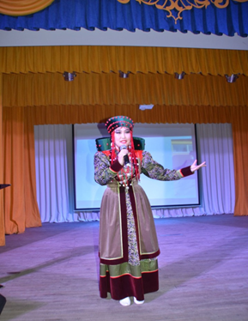  Хабеева Наталья  заняла 1-е место | 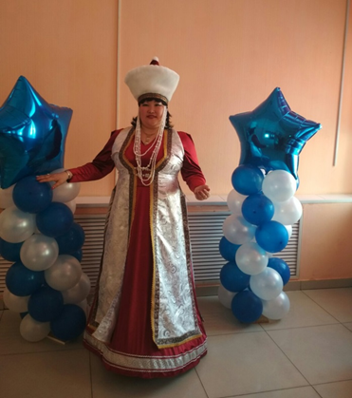  Тарасова Альбина Александровна  заняла 3-е место

В той же номинации Хабеева Наталья приняла участие во втором этапе окружного конкурса, где заняла 3-е место.
В связи с приостановлением работы клубных формирований и проведения культурно-досуговых мероприятий, из-за неблагоприятной эпидемиологической ситуации в стране СДК «Северный» перешел на новый формат работы с населением - «онлайн».
К празднованию 75-летию Победы в Великой отечественной войне был проведен онлайн концерт «День Победы 75 лет!» https://www.youtube.com/watch?v=KfFHqmNk3xY, «Этот день мы приближали как могли» https://drive.google.com/file/d/1kVBjaoVOFkt192K9MqOwrznx_u05obFr/view?usp=sharing, видео фильм «Память пылающих лет». А также приняли участие в Международных и Всероссийских акциях «Свеча памяти», «Окна Победы», «Катюша», «Георгиевская ленточка». Для постоянного контакта с аудиторией в социальных сетях создан канал, который дает возможность отслеживать комментарии зрителей и вести общение. https://www.youtube.com/channel/UCHGqVBk0aIjDA3nXwJT99uQ/featured
К празднованию «Дня защиты детей» создан видеоролик с участием детей п.Бохан https://drive.google.com/file/d/1P7eGunGQWq8ZtnFp2yvC78Z60EmWga2_/view?usp=drivesdk.
По организации гражданско-патриотических мероприятий всего было проведено 6 мероприятий, участников в них было 98.
Мероприятия по гражданскому и военно-патриотическому воспитанию являются одной из составляющих работы учреждения культуры. Целью мероприятий остается формирование активной жизненной позиции гражданина – патриота своей страны, малой Родины, воспитания любви и чувства верности Отечеству.
В 2020 году для населения были подготовлены циклы патриотических мероприятий, фотовыставки, тематические часы. В канун праздника, посвященного Дню защитника Отечества, была проведена конкурсно-развлекательная программа «Курс молодого бойца».
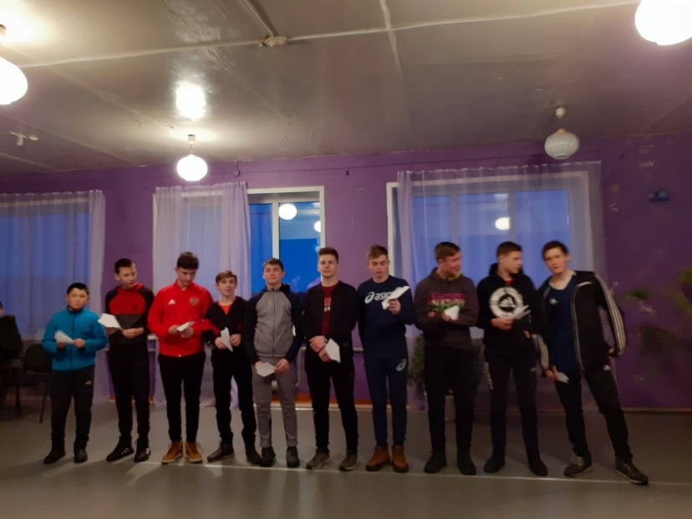
СДК «Северный» ведет совместную работу с БСШ №1, БСШ №2 по гражданско-патриотическому воспитанию детей. Тематические часы «900 дней блокады», «Академия правовых знаний», «Комендантский час» были организованы в БСШ №1, БСШ №2.
День России - важный государственный праздник РФ, который отмечается ежегодно 12 июня. 12.06.2020 в сети интернет и на официальном сайте МО «Бохан» был выставлен видео-концерт «День России» https://youtu.be/551t-ASn508.
В День Российского флага в п. Бохан прошла автоколонна с государственным флагом, была подготовлена концертная программа в онлайн-формате http://amobohan.ru/kul_turnyj_centr_mo_bohan/den_rossijskogo_flaga/
Мероприятий по воспитанию здорового образа жизни всего проведено 4, приняло участие в них 60 человек. Мероприятия по пропаганде здорового образа жизни формируют не только спортивные навыки и умения, но и учат доброжелательным отношениям в коллективе, взаимовыручке, воспитывают силу воли, являются неотъемлемым звеном в профилактике правонарушений и безнадзорности среди подрастающего поколения.
В зимний период в КДУ прошли спортивные состязания « Ледяная дорожка», «Веселые снежки». Проводились информационно-просветительские беседы:
«Туман-обман», «Вредные привычки».
Совместно с Теренниковой Ю.О, председателем ТОС «Раздолье», в 2020 году был обустроен хоккейный корт в рамках реализации проекта «Все на корт – «Северный, вперед!» по итогам конкурса «Добрый лед» благотворительного фонда Елены и Геннадия Тимченко.

По укреплению материально-технической базы муниципального бюджетного учреждения культуры «Социально-культурный центр МО «Бохан» в 2020 году были реализованы программы «Сценический образ», «100 модельных домов культуры» на суммы 1378700 и 249000 рублей.
При поддержке администрации муниципального образования «Бохан» прошли конкурсный отбор на предоставление субсидии из областного бюджета на развитие домов культуры. На сумму 1 378 700,00 руб. приобретено:
- звуковая аппаратура и оборудование, музыкальные инструменты, световая аппаратура и оборудование, мультимедийная установка, мебель разного назначения, сценические костюмы, бытовая техника, инвентарь для детских комнат, бильярдный стол, батут, настольный аэрохоккей, настольные игры, осветительные приборы и др.
По линии министерства сельского хозяйства МБУК «СКЦ МО «Бохан»» представили проект с участием граждан «Сценический образ» и выиграли грант на изготовление сценических костюмов. Общие расходы по проекту составили 249 тыс.руб., в том числе средства гранта -148 000, бюджета МО «Бохан» -39 540, вклад граждан – 30460рублей (наиболее активно откликнулись граждане, работающие в….), вклад ИП и юр.лиц – 31 000 руб.(МУП «Заря», СП ССПК «Боханское молоко», ПАО Сбербанк).
На сегодняшний день разработаны проектно-сметные документации (ПСД) и получены положительные заключения государственной экспертизы на следующие проекты: благоустройство территории сельского дома культуры в микрорайоне Южный (Киевская,4) на сумму 11 588,58тыс.руб., благоустройство территории сельского дома культуры в микрорайоне Северный (Карла Маркса,3) на сумму 9 361,83тыс.руб., капитальный ремонт здания СДК в микрорайоне Южный (ул.Киевская,4) на сумму 14 740,55тыс.рублей. На разработку ПСД и получение положительных заключений государственной экспертизы администрацией МО «Бохан» было оплачено из местного бюджета 1 100 тыс.рублей.
Первый этап благоустройства территории СДК в Южном начнется уже в 2021 году по программе «Формирование комфортной городской среды». Подрядчик определен (ИП Матвеев С.Е.), контракты заключены на сумму -3 828 109рублей.

Задачи на 2021 год
- Оптимизация расходов бюджета
- Увеличение доходной части бюджета МО. Эффективное использование бюджетных средств.
- Ужесточение контроля над собираемостью налоговых и неналоговых платежей.
- В рамках программы «Формирование комфортной городской среды на территории муниципального образования «Бохан» на 2018-2022 годы» проведение благоустройства общественной территории по ул. Терешковой, 51
- Содержание уличного освещения, установка дополнительных светильников, замена ламп уличного освещения
- Реализация долгосрочных муниципальных целевых программ:
- «Модернизация объектов коммунальной инфраструктуры»,
- «Энергосбережение и повышение энергетической эффективности в муниципальных учреждениях муниципального образования «Бохан» на 2010-2020 годы»,
- «Профилактика алкоголизма, наркомании и токсикомании»,
- «Профилактика терроризма и экстремизма»,
- «Основные направления развития физической культуры и спорта в МО «Бохан» на 2013-2020 г.г.»,
- «Развитие автомобильных дорог общего пользования, находящихся в муниципальной собственности МО «Бохан» на 2015-2020 годы».
- В рамках мероприятий по подготовке к зиме – капитальный ремонт водозаборных башен, а также трассы холодного водоснабжения.
- Реализация программы по переселению граждан из аварийного жилого фонда
- Подготовка проекта межевания трассы водоснабжения (работы ведутся)
- Актуализация схем водоснабжения и водоотведения (договоры заключены, работа ведется)
- В рамках реализации мероприятий перечня проектов народных инициатив - текущий ремонт дороги по ул. Карла Маркса (270 м)

